
INSTITUTO NACIONAL ALBERT CAMUS
MÓDULO 3.8 PROYECTO INNOVADOR DE DESARROLLO DE SOFTWARE
SISTEMA INSTITUCIONAL DE CONTROL DE VISITAS (SICV)
INTEGRANTES:
URIEL ESAÚ CARPIO ALVARADO
RODRIGO ALEXANDER MENDOZA DIAZ
KRISSIA BEATRIZ MELENDEZ PORTILLO
MICHAEL ALEXANDER RUIZ CAMPOS
DOCENTE: IRIS IVETT CANTOR
SECCIÓN: 3-1 DS
FECHA: 23/10/2026
Índice
Agradecimientos 3
Introducción 4
Objetivo general del proyecto 5
Objetivos específicos 6
Producto obtenido en la etapa 1: Análisis de la solución 7
Análisis del problema 7
Caja negra (entradas y salidas) 7
Entradas 7
Salidas 7
Principales procesos identificados 8
Producto obtenido en la etapa 2: Diseño del sistema 9
Diseño de la base de datos 9
Modelo conceptual 9
Modelo lógico 9
Diseño de los procesos (flujogramas) 11
Flujograma 1: Inicio de sesión 12
Flujograma 2: Registro de entrada 13
Flujograma 3: Registro de salida 14
Flujograma 4: Reportes 15
Flujograma 5: Gestión de usuarios 16
Flujograma 6: Notificaciones 17
Diseño de la experiencia de usuario 18
Mapa de navegación 18
Guía de estilo visual 18
Maquetación 18
Formato para nombrar pantallas 18
Maquetas en blanco y negro 19
Mockups a color 20
Producto obtenido en la etapa 3: Construcción o programación 25
Base de datos en MySQL 25
Planificación de la programación 25
Módulos del proyecto 25
Asignación de tareas y fechas 25
Creación del código 26
Pruebas unitarias 26
Producto obtenido en la etapa 4: Costo del proyecto 28
Costos directos 28
Recursos humanos 28
Herramientas y software 28
Hardware 28
Infraestructura 29
Costos indirectos 29
Contingencias y riesgos 29
Resumen del costo total 29
Anexos 30
Anexo i. Código del software 30
Anexo ii. Manual de usuario 93
1. Requisitos 93
2. Roles de usuario 93
3. Iniciar sesión 93
4. Panel principal 94
5. Registrar la entrada de una visita 94
6. Registrar la salida 95
7. Consultar reportes (administrador) 96
8. Administrar usuarios y personal (administrador) 97
9. Ver notificaciones (docente) 97
10. Cambiar la contraseña y cerrar sesión 98
11. Problemas frecuentes 98
Bibliografía 99

Agradecimientos
Rodrigo Alexander Mendoza Diaz: Gracias a este proyecto aprendí muchas cosas nuevas, como la importancia de tener una buena organización, trabajar en equipo y llevar un mejor control de la información. También pude mejorar mis conocimientos en programación, bases de datos y en la creación de sistemas. Además, aprendí que el trabajo en equipo es muy importante, ya que nos permite compartir ideas, ayudarnos entre compañeros y encontrar soluciones a los problemas. Aunque durante el proceso tuvimos algunas dificultades, poco a poco fuimos aprendiendo a resolverlas juntos. Me siento muy agradecido porque este proyecto me ayudó a mejorar mis habilidades, adquirir más experiencia y comprender que con esfuerzo, dedicación y compañerismo podemos lograr grandes cosas. Así que me voy este fin de año con este proyecto y con los recuerdos de los enojos y cosas divertidas que nos pasaron haciéndolo con mi equipo.
Krissia Beatriz Melendez Portillo: Durante este proyecto aprendimos que trabajar en equipo es importante, porque debemos apoyarnos, ser responsables, tener paciencia y escuchar las opiniones de los demás. También aprendimos a resolver dificultades y a no rendirnos cuando las cosas se ponen difíciles. Me siento agradecida por todo lo que aprendimos y por la oportunidad de compartir esta experiencia con mis compañeros, sé que todos estos conocimientos nos van a servir en el futuro, tanto en nuestros estudios como en nuestra vida personal.
Michael Alexander Ruiz Campos: Gracias a este proyecto aprendí a comprender a mis compañeros y buscar ayudarles en lo que necesitaban, a tener mejor comunicación; todos mejoramos en el proceso y yo en especial aprendí a mejorar los flujogramas, modelos lógicos y modelos conceptuales. Doy las gracias a mis compañeros por la paciencia y el esmero que pusieron para poder culminar nuestro último proyecto, y en especial le agradezco a nuestra Profesora Iris Ivett Cantor por todo el apoyo que nos dio en el transcurso de todo el año, por escucharnos, por enseñarnos, por tener la paciencia que todo profesor debe tener para sus alumnos y hacernos mejorar cada día más.
Uriel Esaú Carpio Alvarado: [PENDIENTE: Uriel, escribe aquí tu agradecimiento personal, igual que tus compañeros.]

Introducción
En la actualidad, las instituciones educativas, empresariales y de servicio reciben a diario a personas externas que ingresan a sus instalaciones por diversos motivos: reuniones, trámites, entrega de documentos, visitas técnicas, entre otros. Cuando el registro de estas visitas se realiza de forma manual, en cuadernos o formatos impresos, la información suele ser incompleta, difícil de consultar y vulnerable a pérdidas, errores o alteraciones.
Esta forma de trabajo genera filas de espera en la entrada, dificulta saber en tiempo real quién se encuentra dentro de la institución y limita la capacidad de respuesta ante situaciones de seguridad o emergencia. Además, la falta de un historial ordenado impide elaborar reportes confiables que apoyen la toma de decisiones de la administración.
Ante esta necesidad, el presente proyecto propone el desarrollo de un Sistema Institucional de Control de Visitas (SICV), una herramienta informática que permite registrar, almacenar y consultar de manera rápida y segura los datos de las personas que ingresan y salen de la institución, incluyendo la fecha, la hora, el motivo de la visita y la persona o área a la que visitan.
La implementación de este sistema busca fortalecer la seguridad institucional, agilizar la atención en recepción, reducir el uso de papel y contar con información organizada y disponible en cualquier momento. De esta manera, el proyecto contribuye a modernizar los procesos administrativos y a mejorar la gestión y el control de los accesos a las instalaciones.
El presente documento describe el desarrollo del proyecto, desde sus objetivos hasta cada una de las cuatro etapas que se llevaron a cabo para su construcción: análisis de la solución, diseño del sistema, construcción o programación, y costo del proyecto.

Objetivo general del proyecto
Desarrollar un Sistema Institucional de Control de Visitas que permita registrar, almacenar y consultar de forma segura y eficiente el ingreso y la salida de visitantes, con el fin de mejorar la seguridad, la organización y la gestión de los accesos al Instituto Nacional Albert Camus.

Objetivos específicos
- Etapa 1: Analizar el problema del control de visitas e identificar las entradas, los procesos y las salidas que debe tener el sistema.
- Etapa 2: Diseñar la base de datos, los flujogramas, el mapa de navegación, la guía de estilo visual y las maquetas del sistema.
- Etapa 3: Programar el sistema según el diseño, con su base de datos en MySQL, formularios, validaciones, inicio de sesión y pruebas unitarias.
- Etapa 4: Calcular el costo del proyecto, tomando en cuenta los costos directos, los costos indirectos y los imprevistos.

Producto obtenido en la etapa 1: Análisis de la solución
En esta etapa se analizó la problemática del control de accesos dentro del Instituto Nacional Albert Camus y se estructuró conceptualmente el flujo de la información.

Análisis del problema
Antes del sistema, los registros se efectuaban mediante bitácoras físicas en papel. Este enfoque presentaba problemas importantes: lentitud en la atención, pérdida de registros históricos, datos ilegibles y la imposibilidad de conocer en tiempo real la cantidad e identidad de las personas ajenas a la institución que se encuentran dentro del campus. El análisis determinó la necesidad de automatizar el proceso para proteger a la comunidad estudiantil y docente.

Caja negra (entradas y salidas)
El sistema se comporta como un núcleo centralizado que recibe datos, los procesa y entrega resultados:
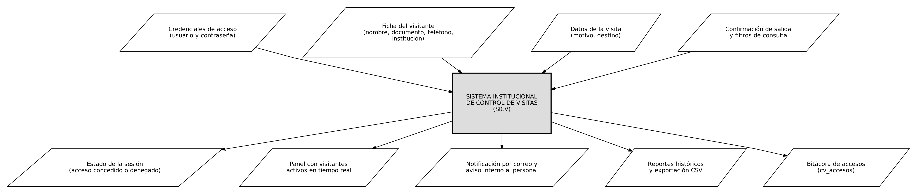
Figura 1. Diagrama de caja negra del SICV

Entradas
- Credenciales de acceso: usuario y contraseña del administrador, recepcionista o docente.
- Ficha del visitante: nombre, documento, teléfono e institución o parentesco.
- Datos de la visita: motivo y persona o área de destino.
- Confirmación de salida y filtros de consulta (fechas, texto de búsqueda y estado).
- Configuración del sistema: servidor SMTP para el correo y conexión a la base de datos.

Salidas
El sistema cuenta con cinco salidas estructuradas (el mínimo solicitado es de cuatro):
N.º | Salida | Descripción
1 | Panel de monitoreo | Contadores en tiempo real (visitantes, visitas de hoy, personas dentro, avisos sin leer) y tabla de visitas recientes.
2 | Notificación por correo y aviso interno | Correo electrónico enviado con PHPMailer al personal visitado y aviso dentro del sistema para el docente.
3 | Reportes históricos | Tabla con filtros por fecha, texto y estado, con opción de exportar a CSV.
4 | Registro de salida | Actualización de la visita de estado «Dentro» a «Finalizada» con la hora de salida.
5 | Bitácora de accesos | Registro de cada intento de inicio de sesión (correcto o fallido) con fecha y hora.

Principales procesos identificados
- Control de acceso y seguridad (login.php, logout.php): valida credenciales con password_hash, protege con token CSRF, controla la sesión y los roles.
- Registro de visitantes y visitas (registrar_visita.php): busca al visitante por documento, lo crea o actualiza y registra la entrada dentro de una transacción.
- Notificación automática (enviar_correo.php, notificaciones.php): envía el correo por SMTP con PHPMailer y genera el aviso interno para el docente.
- Registro de salida (registrar_salida.php, salida.php): finaliza la visita y asienta la hora de salida con la hora del servidor.
- Reportes y auditoría (reportes.php): consulta y filtra el historial y lo exporta a CSV.
- Administración (usuarios.php, personal.php, cambiar_password.php): altas, ediciones y activación o desactivación de usuarios y personal.

Producto obtenido en la etapa 2: Diseño del sistema
Esta etapa abarca el diseño de la base de datos, de los procesos, de la experiencia de usuario y de la maquetación, previo a la programación.

Diseño de la base de datos

Modelo conceptual
El modelo conceptual identifica siete entidades: USUARIO (quien opera el sistema), PERSONAL (docentes y administrativos que reciben visitas), VISITANTE (persona externa), VISITA (el ingreso y salida), CORREO (historial de envíos), NOTIFICACION (avisos internos) y ACCESO (bitácora de inicios de sesión). La entidad VISITA une al visitante con el personal visitado y con el usuario que la registró.
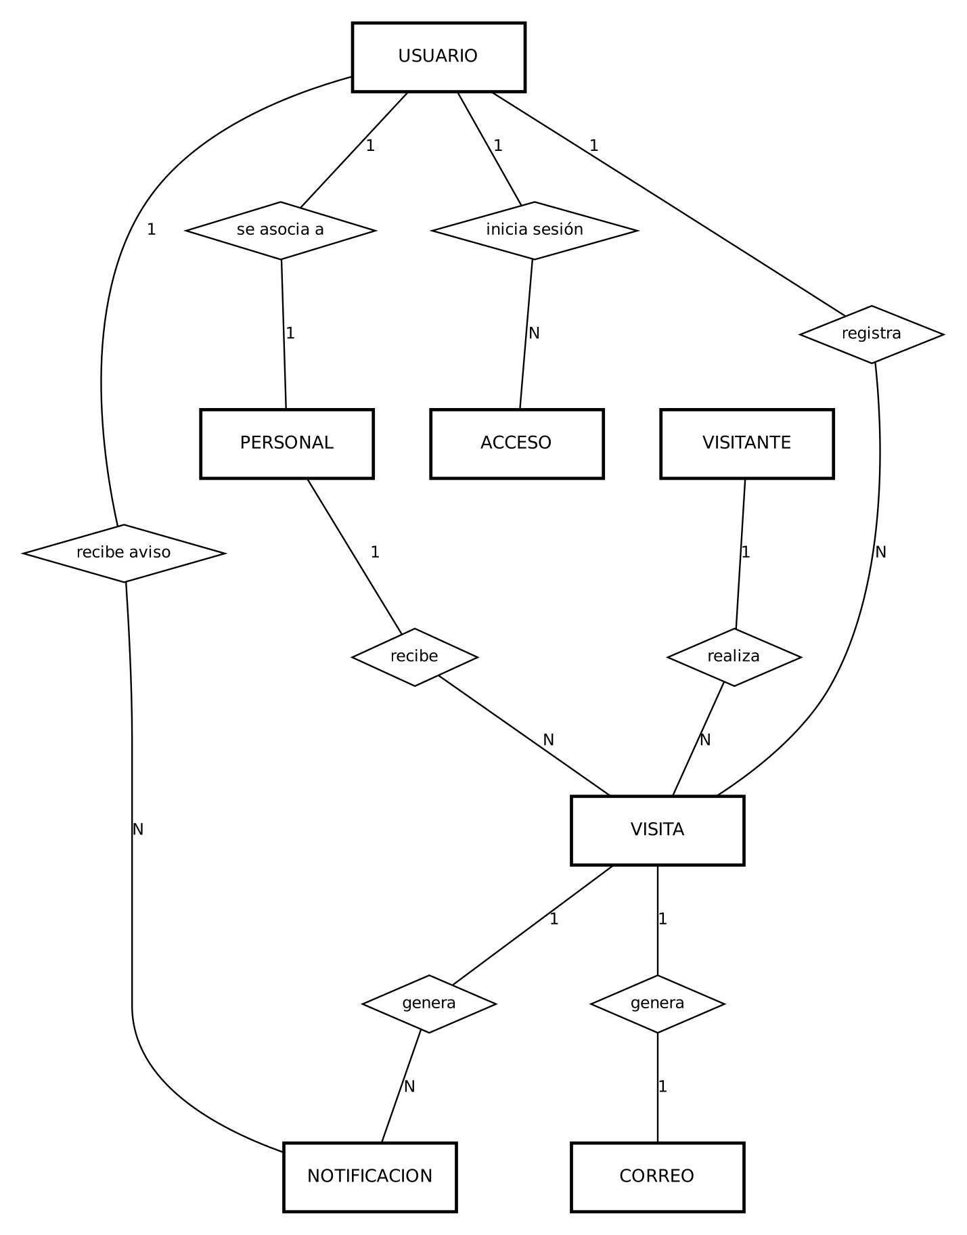
Figura 2. Modelo conceptual (entidad-relación)

Modelo lógico
El modelo lógico se compone de siete tablas relacionales con prefijo cv_, normalizadas y con integridad referencial. Cada tabla tiene una clave primaria numérica (id). La tabla central es cv_visitas, que hereda claves foráneas de cv_visitantes, cv_personal y cv_usuarios. El documento del visitante es un campo único (UNIQUE) y se usa para reconocer a un visitante que regresa.
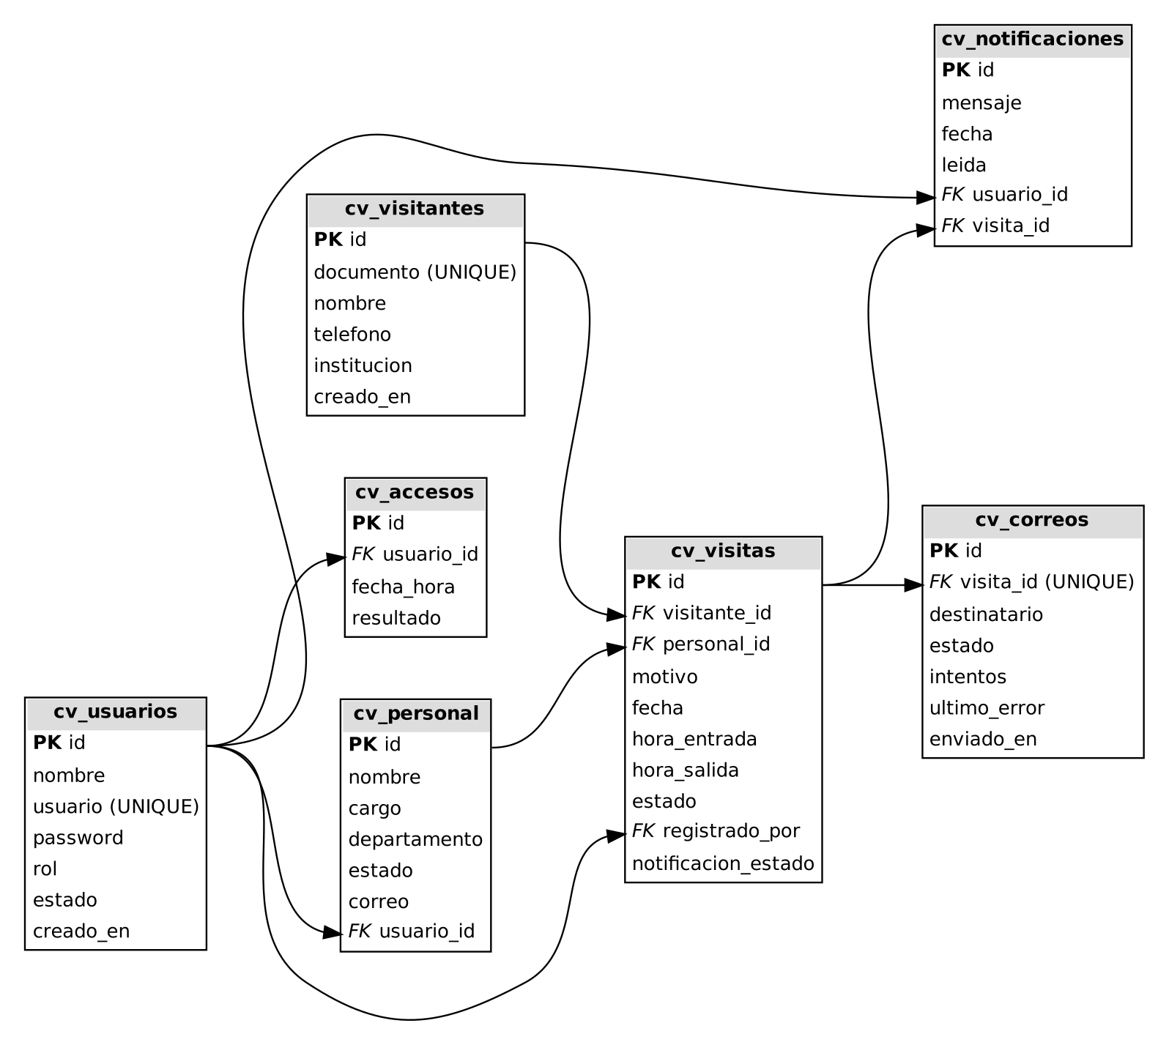
Figura 3. Modelo lógico (tablas, claves primarias y foráneas)
Tabla | Propósito | Relaciones
cv_usuarios | Cuentas del sistema con rol (administrador, recepcionista, docente) | Referenciada por cv_visitas, cv_personal, cv_notificaciones y cv_accesos
cv_personal | Personas o áreas que reciben visitas, con correo | FK usuario_id a cv_usuarios
cv_visitantes | Datos de la persona externa | Referenciada por cv_visitas
cv_visitas | Entrada y salida de cada visita y su estado | FK visitante_id, personal_id, registrado_por
cv_correos | Historial y estado de los correos enviados | FK visita_id (única)
cv_notificaciones | Avisos internos para docentes | FK usuario_id, visita_id
cv_accesos | Bitácora de inicios de sesión | FK usuario_id

Diseño de los procesos (flujogramas)
Los algoritmos se esquematizaron con flujogramas al estilo del programa Dia, usando los símbolos estándar: terminador (inicio y fin), proceso, decisión, entrada y salida de datos, y almacenamiento en base de datos.

Flujograma 1: Inicio de sesión
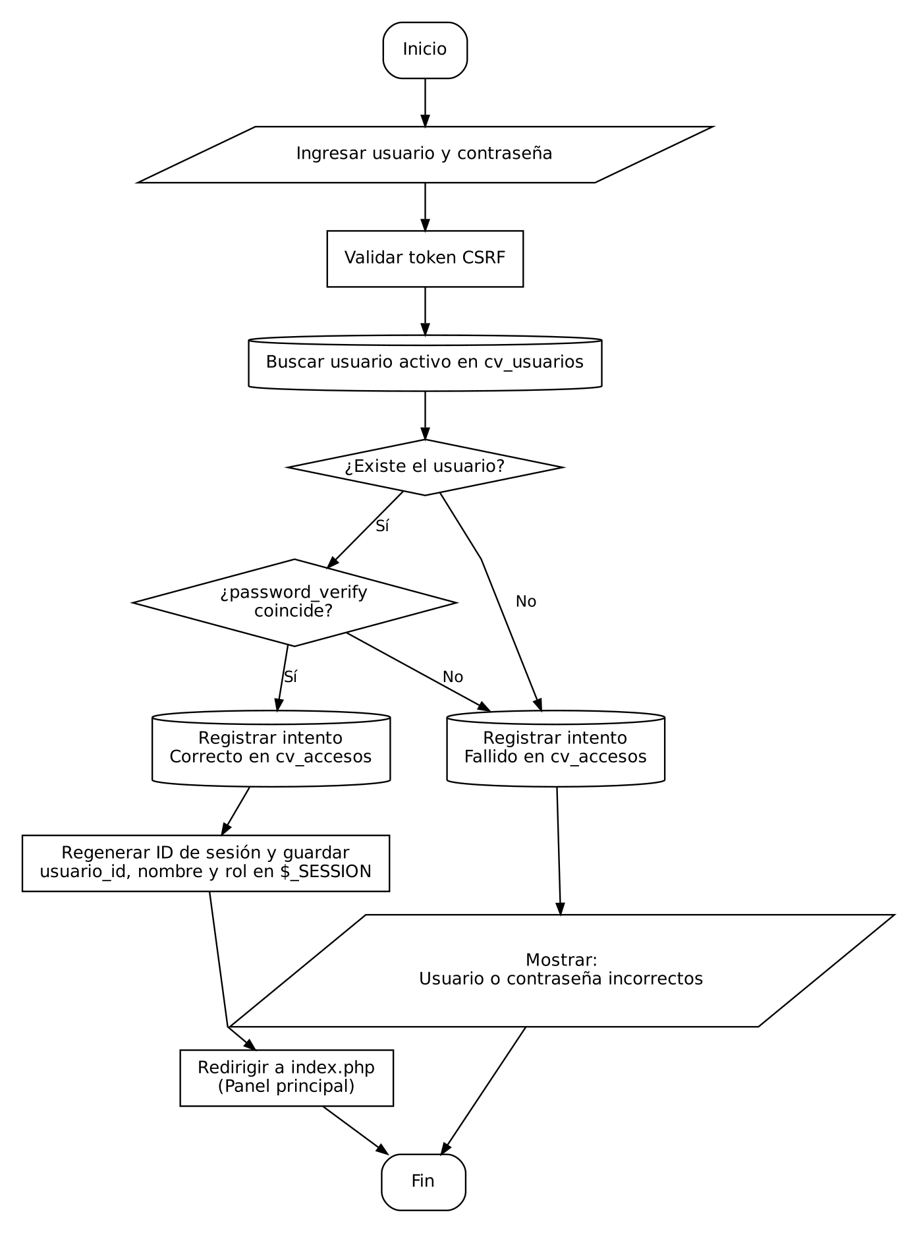
Figura 4. Flujograma de inicio de sesión

Flujograma 2: Registro de entrada
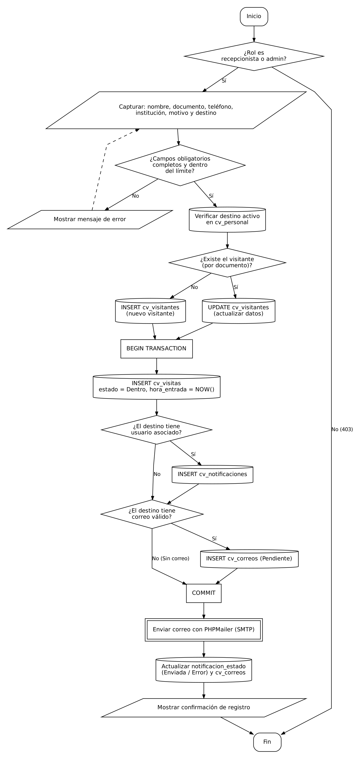
Figura 5. Flujograma de registro de entrada de una visita

Flujograma 3: Registro de salida
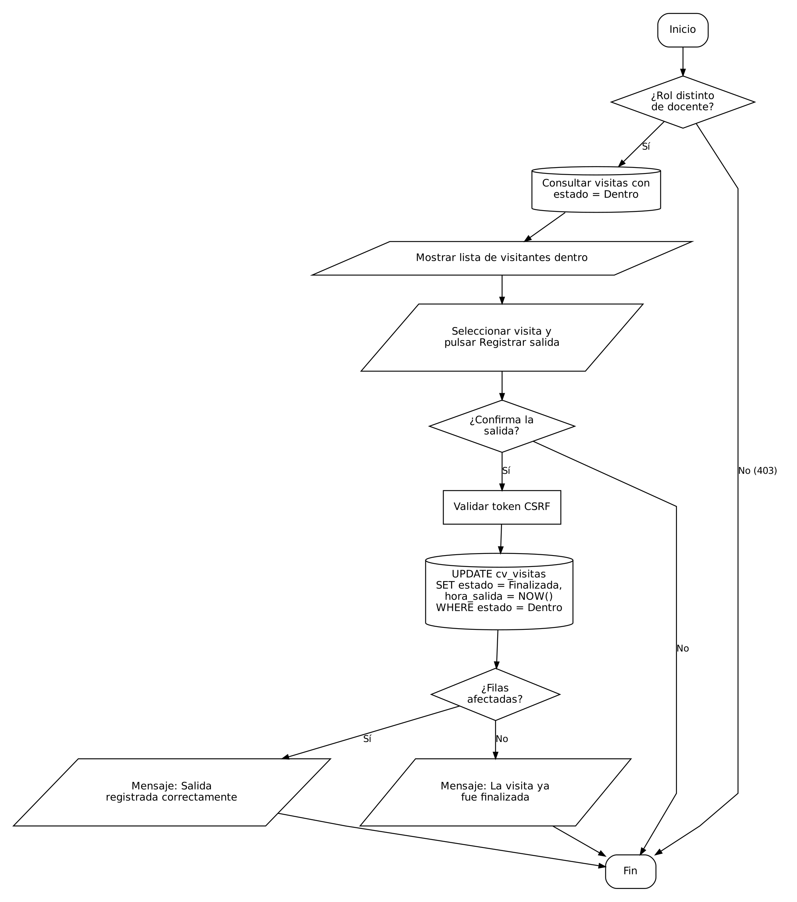
Figura 6. Flujograma de registro de salida

Flujograma 4: Reportes
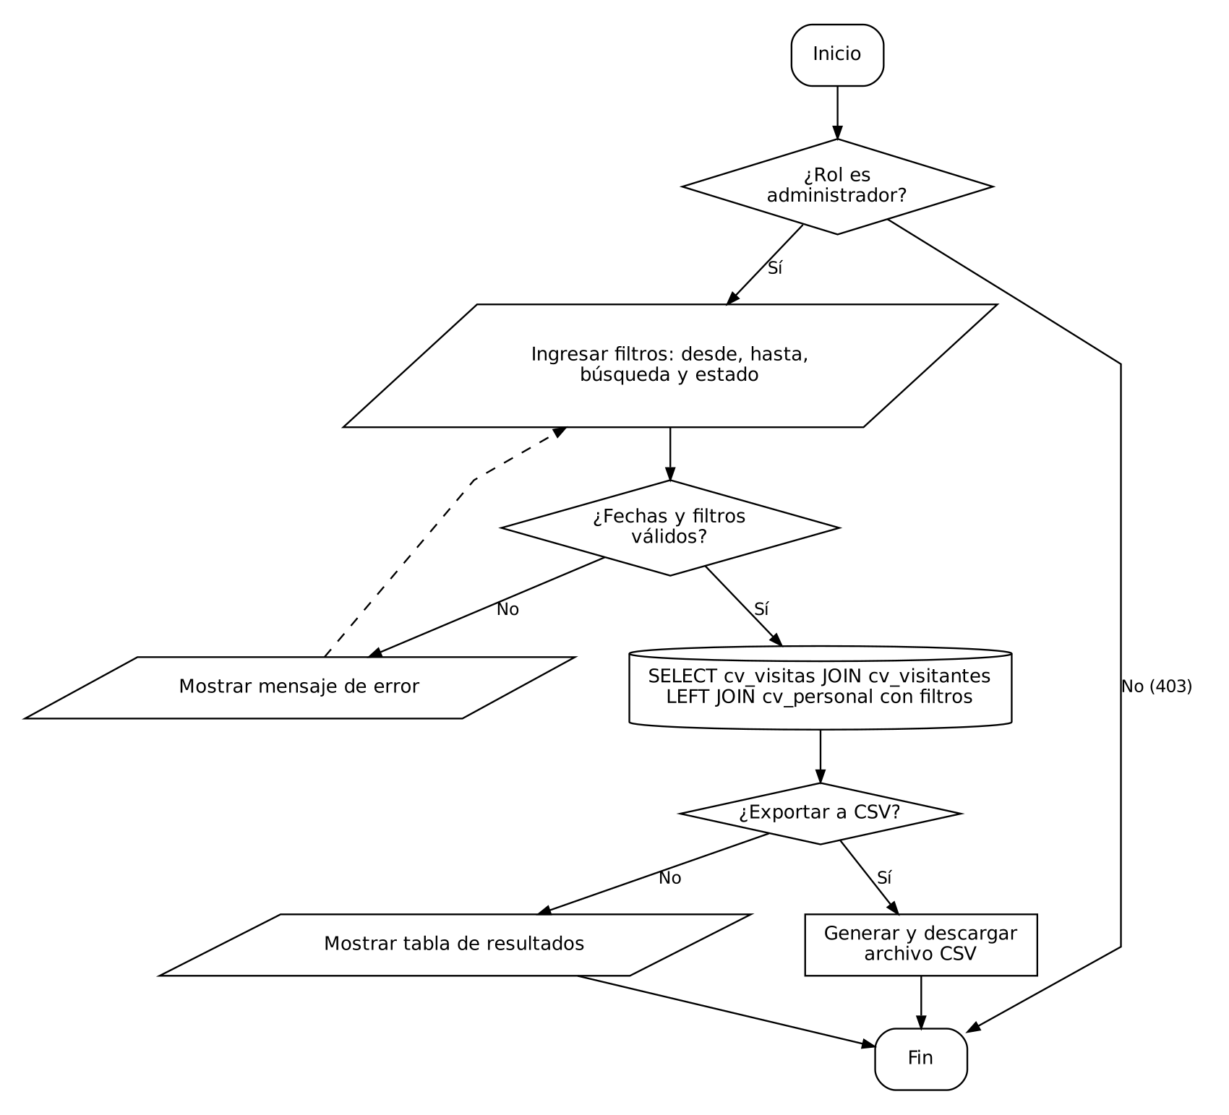
Figura 7. Flujograma de reportes y exportación CSV

Flujograma 5: Gestión de usuarios
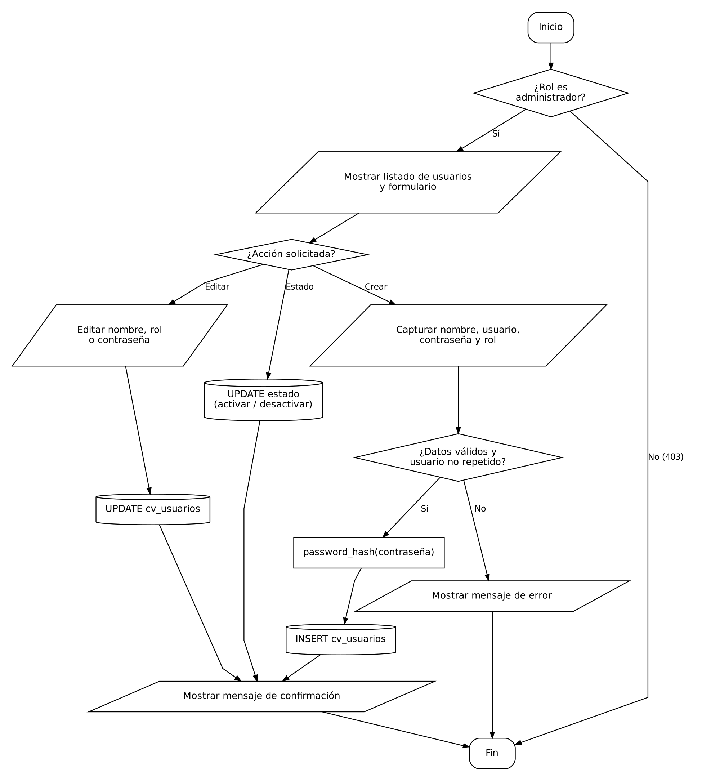
Figura 8. Flujograma de gestión de usuarios

Flujograma 6: Notificaciones
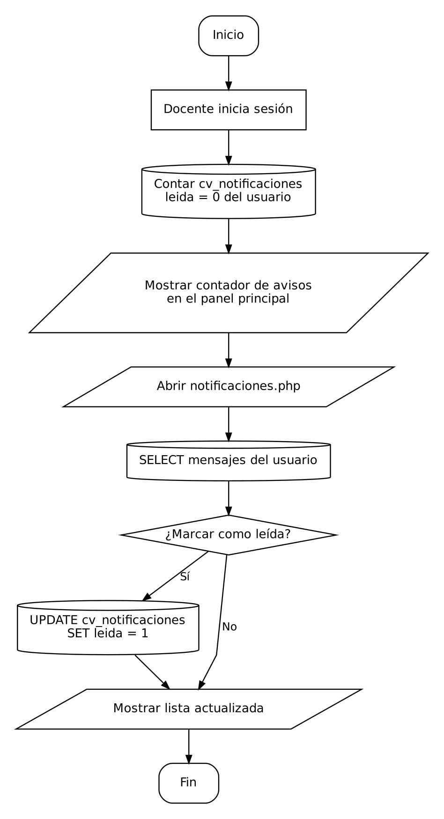
Figura 9. Flujograma de notificaciones del docente

Diseño de la experiencia de usuario

Mapa de navegación
El mapa de navegación es un árbol jerárquico protegido por sesión: login.php lleva al Panel principal (index.php), desde el cual se accede a los módulos según el rol. Los administradores ven todas las opciones, los recepcionistas solo el registro de visitas y salidas, y los docentes únicamente el panel y sus notificaciones.
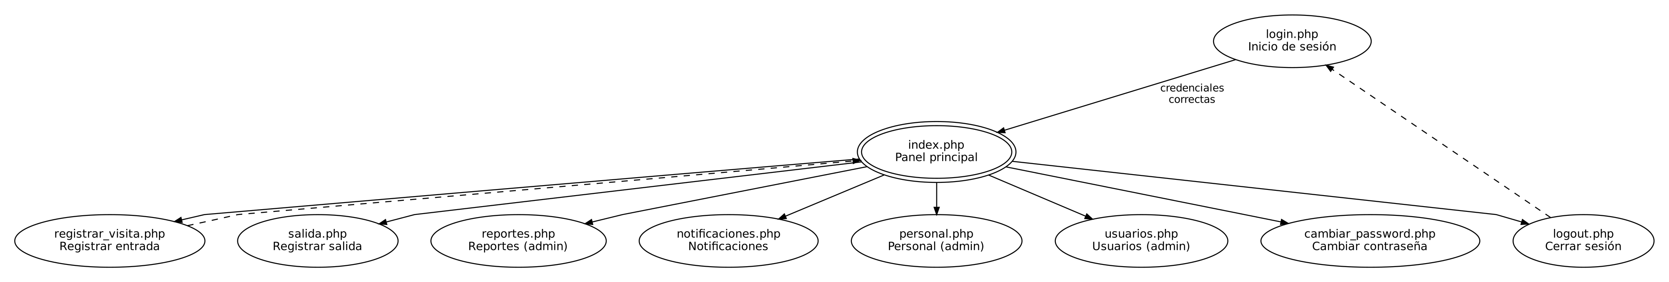
Figura 10. Mapa de navegación

Guía de estilo visual
- Nombre del sistema: SICV, Sistema Institucional de Control de Visitas. En pantalla se muestra la marca «INAC», Control Institucional de Visitas.
- Colores principales (rubro educativo e institucional): azul marino #081A36, #112E57 y #1B467C para el menú lateral y los títulos; azul #2563EB para botones y acentos.
- Colores secundarios: fondo gris azulado claro #F2F5FB, blanco #FFFFFF para tarjetas, texto #172B4D, texto secundario #64748B, bordes #E2E8F0. Verde para el estado «Finalizada», rojo para errores y alertas, amarillo para avisos pendientes.
- Tipografía: fuente principal Segoe UI, con respaldo en la fuente de sistema (system-ui); sans-serif limpia y legible. Títulos en negrita y de mayor tamaño; textos de tabla en tamaño medio.
- Iconos: símbolos simples en el menú lateral, uno por opción: ▦ Panel principal, ＋ Registrar visita, ↗ Registrar salida, ♧ Notificaciones, ♙ Personal y Usuarios, ▤ Reportes. Cada icono acompaña siempre a un texto.
- Componentes: menú lateral azul con logo; tarjetas blancas con bordes redondeados y sombra suave; botones primarios azules y secundarios con borde; campos de texto y listas desplegables con borde redondeado; tablas con encabezado azul claro y resaltado al pasar el cursor; insignias (badges) de color para los estados; alertas en la parte superior.

Maquetación

Formato para nombrar pantallas
Cada pantalla se identifica con un código y un nombre de archivo en minúsculas con guiones bajos: P01 login.php, P02 index.php, P03 registrar_visita.php, P04 registrar_salida.php, P05 reportes.php, P06 usuarios.php, P07 personal.php, P08 notificaciones.php y P09 cambiar_password.php.

Maquetas en blanco y negro
Las maquetas usan cuadros con una X para las imágenes y líneas grises para el texto. Muestran solo la disposición de los elementos.
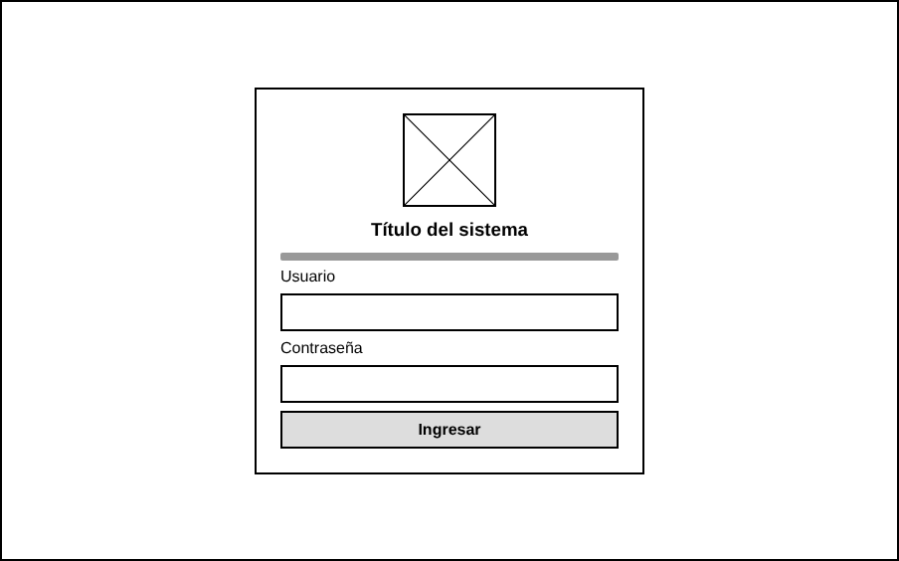
Figura 11. Maqueta P01 Inicio de sesión
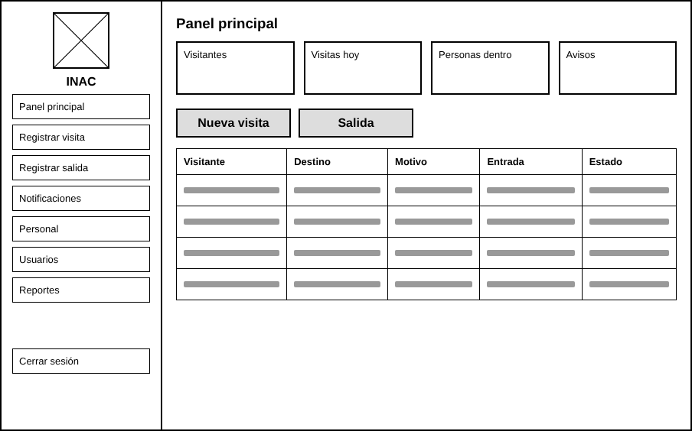
Figura 12. Maqueta P02 Panel principal
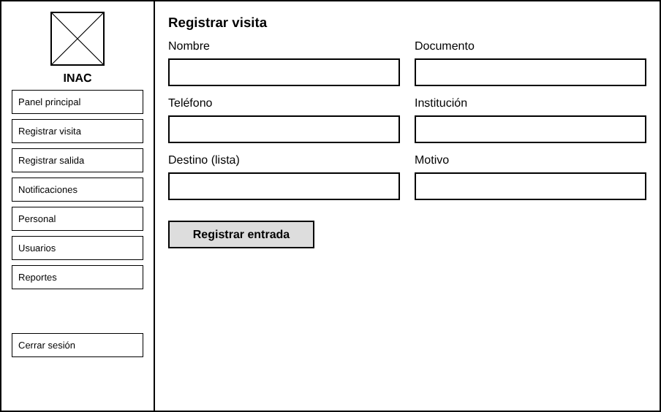
Figura 13. Maqueta P03 Registrar visita
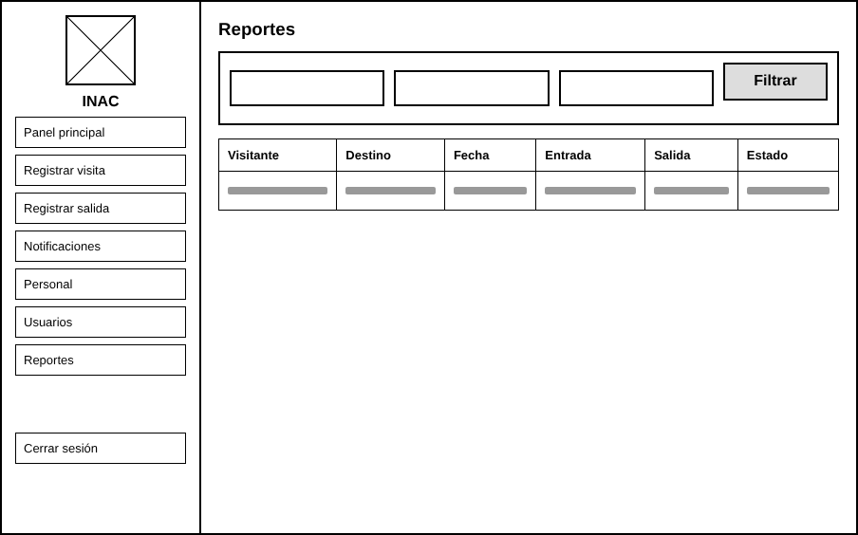
Figura 14. Maqueta P05 Reportes

Mockups a color
Los mockups aplican la guía de estilo y corresponden al diseño final de las pantallas.
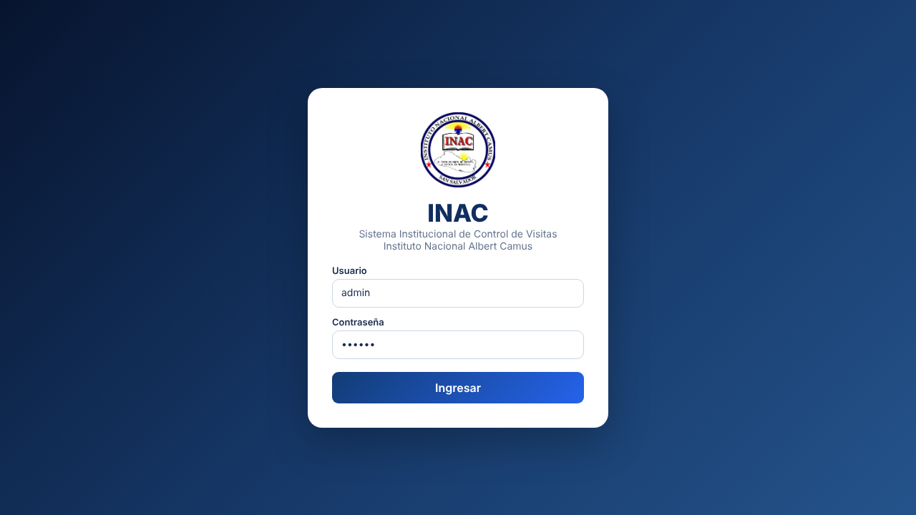
Figura 15. Mockup P01 Inicio de sesión
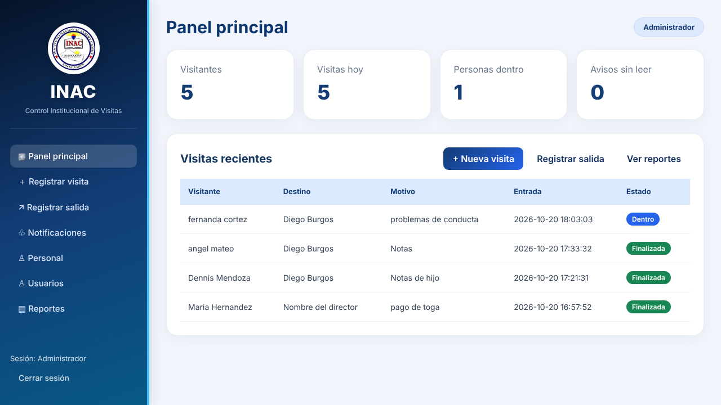
Figura 16. Mockup P02 Panel principal
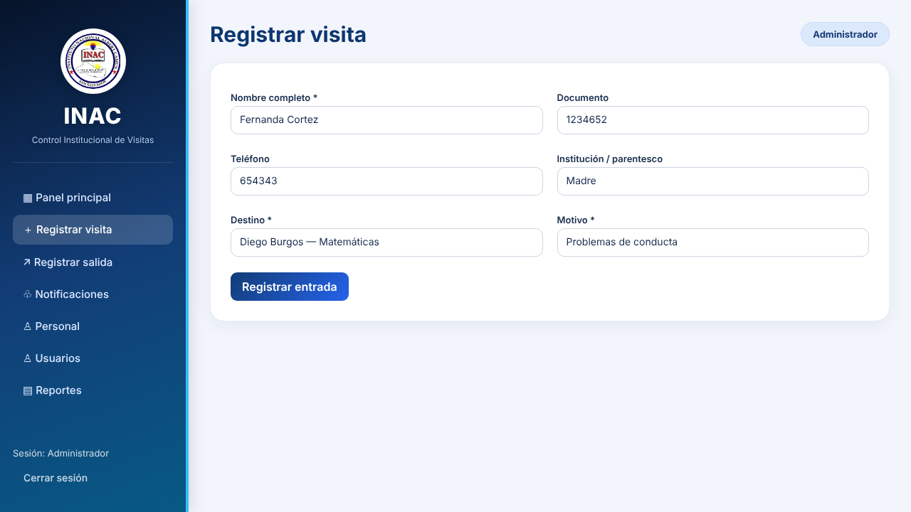
Figura 17. Mockup P03 Registrar visita
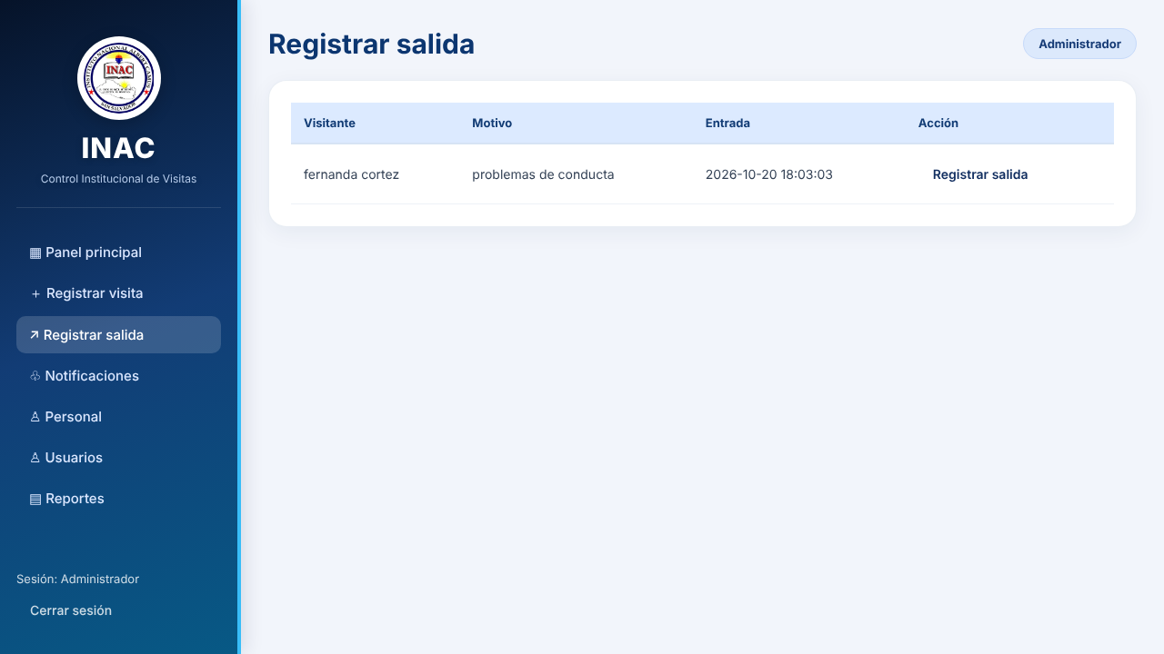
Figura 18. Mockup P04 Registrar salida
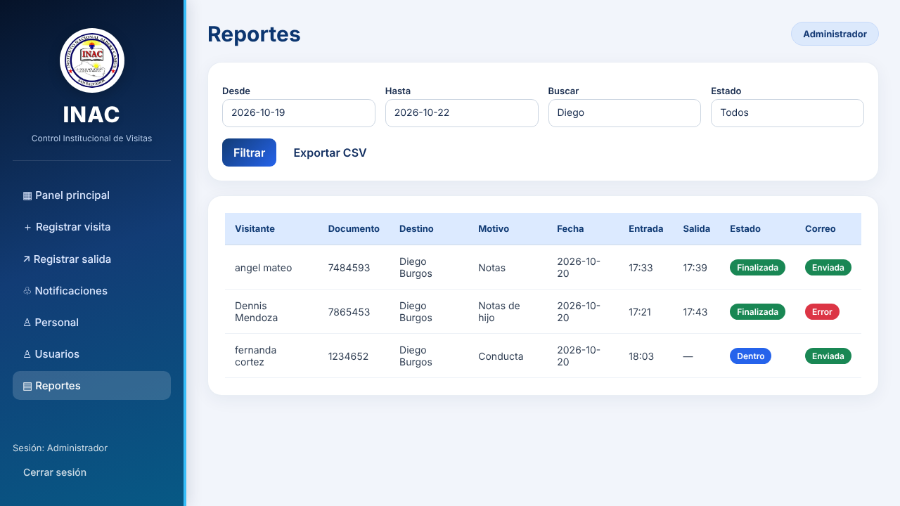
Figura 19. Mockup P05 Reportes
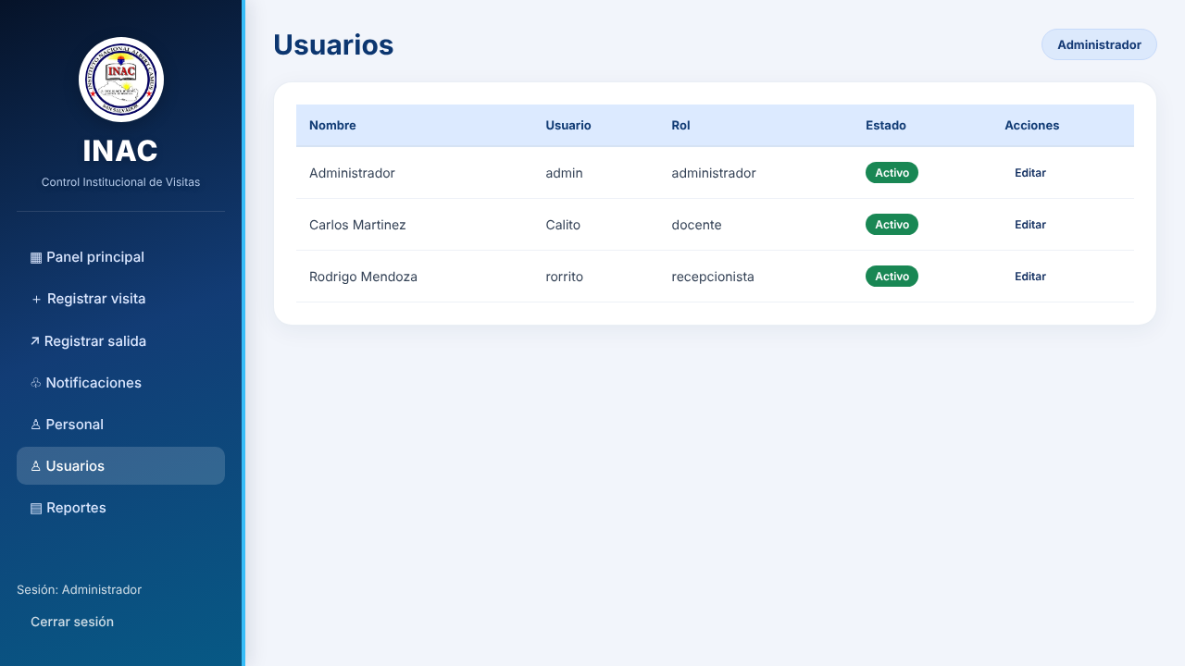
Figura 20. Mockup P06 Usuarios
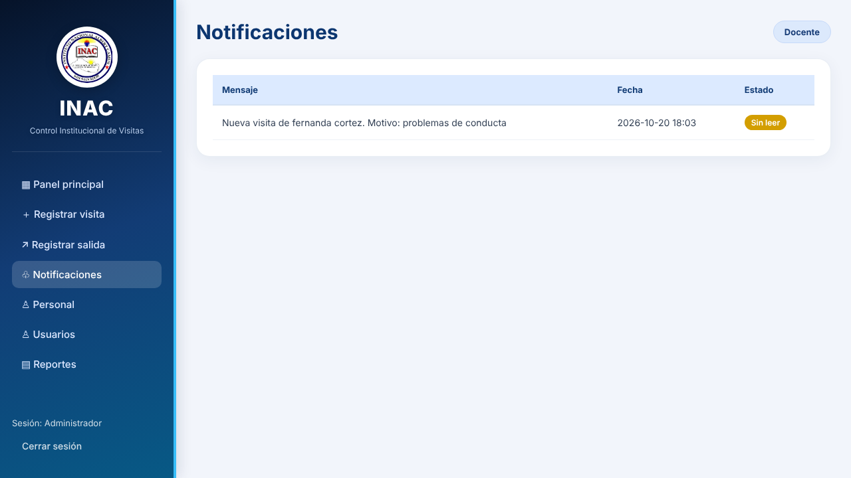
Figura 21. Mockup P08 Notificaciones (vista de docente)

Producto obtenido en la etapa 3: Construcción o programación
El sistema se programó en PHP con MySQL/MariaDB, Bootstrap 5 y la librería PHPMailer. Se publicó en el hosting gratuito InfinityFree.

Base de datos en MySQL
La base de datos if0_42380998_grupoproyecto contiene las siete tablas del modelo lógico (script if0_42380998_grupoproyecto.sql), con claves primarias, claves únicas y claves foráneas con ON DELETE SET NULL o CASCADE según el caso. Para cumplir con el mínimo de 20 registros por tabla se preparó el script de carga masiva datos_masivos.sql, que inserta entre 20 y 25 registros de prueba en cada tabla.
Tabla | Registros del script de carga masiva
cv_usuarios | 20
cv_personal | 20
cv_visitantes | 25
cv_visitas | 25
cv_correos | 20
cv_notificaciones | 20
cv_accesos | 25

Planificación de la programación

Módulos del proyecto
Módulo | Archivos | Complejidad
Conexión y configuración | conexion.php, config.php, correo_config.php | Media
Gestión de usuarios y sesión | login.php, logout.php, usuarios.php, cambiar_password.php | Alta
Gestión de personal | personal.php | Media
Registro de visitas y salidas | registrar_visita.php, registrar_salida.php, salida.php | Alta
Notificaciones y correo | enviar_correo.php, notificaciones.php, PHPMailer | Alta
Panel y reportes | index.php, reportes.php | Media
Diseño visual | estilo.css, imágenes | Baja

Asignación de tareas y fechas
[PENDIENTE: completar con el responsable real de cada módulo según el historial del repositorio GitHub. La siguiente propuesta distribuye por complejidad y capacidad.]
Módulo | Responsable | Entrega
Gestión de usuarios, sesión y seguridad | Uriel Esaú Carpio Alvarado | 09/10/2026 (primer avance)
Registro de visitas y salidas | Rodrigo Alexander Mendoza Diaz | 16/10/2026
Notificaciones y correo | Michael Alexander Ruiz Campos | 20/10/2026
Panel, reportes, diseño visual y personal | Krissia Beatriz Melendez Portillo | 20/10/2026
Pruebas, documentación y publicación | Todo el equipo | 23/10/2026

Creación del código
- Conexión a la base de datos: conexion.php usa mysqli con manejo de excepciones y juego de caracteres utf8mb4.
- Consultas SQL: todas las consultas con datos del usuario usan sentencias preparadas (prepare y bind_param). Se emplean INNER JOIN y LEFT JOIN entre cv_visitas, cv_visitantes y cv_personal, y conteos para el panel.
- Formularios y estilo: cada pantalla usa header_ui() y footer_ui() de config.php y la hoja estilo.css, que aplican la guía de estilo.
- CRUD: visitantes y visitas (crear y actualizar), usuarios y personal (crear, leer, actualizar y activar o desactivar), notificaciones (leer y marcar como leída), reportes (consultar y exportar).
- Validaciones: campos obligatorios, longitud máxima, formato de fechas, valores permitidos de estado, correo válido (FILTER_VALIDATE_EMAIL), usuario único, token CSRF y escape de salida con htmlspecialchars.
- Inicio de sesión y panel principal: login.php verifica password_verify, registra el intento en cv_accesos, regenera el ID de sesión y guarda el rol; index.php muestra los contadores y las visitas recientes según el rol.
- Seguridad: contraseñas con password_hash, control de acceso por rol (administrador, recepcionista, docente), cookies de sesión httponly y samesite, y transacciones al registrar una visita.

Pruebas unitarias
Se diseñaron casos de prueba para verificar cada componente. La columna «Resultado esperado» describe el comportamiento correcto; el equipo registra el resultado obtenido al ejecutarlos.
N.º | Componente | Caso de prueba | Resultado esperado
1 | login.php | Usuario admin con contraseña correcta | Acceso concedido y redirección a index.php
2 | login.php | Contraseña incorrecta | Mensaje de error y registro «Fallido» en cv_accesos
3 | login.php | Usuario inactivo o inexistente | Acceso denegado
4 | config.php | Abrir una página sin sesión | Redirección a login.php
5 | config.php | Recepcionista abre reportes.php | Error 403 «Acceso restringido»
6 | registrar_visita.php | Enviar el formulario con nombre vacío | Mensaje «Completa todos los campos obligatorios»
7 | registrar_visita.php | Visitante nuevo con datos válidos | Se crea el visitante y la visita con estado «Dentro»
8 | registrar_visita.php | Visitante con documento ya existente | Se actualiza el visitante y no se duplica
9 | registrar_visita.php | Destino con correo válido | Se crea cv_correos y se intenta el envío
10 | registrar_visita.php | Destino sin correo | notificacion_estado = «Sin correo»
11 | registrar_salida.php | Registrar salida de una visita «Dentro» | Estado «Finalizada» y hora_salida con la hora actual
12 | registrar_salida.php | Registrar salida dos veces | Mensaje «La visita ya fue finalizada»
13 | reportes.php | Fecha inicial mayor que la final | Mensaje de error de fechas
14 | reportes.php | Filtrar por estado «Dentro» | Solo se listan visitas dentro
15 | reportes.php | Exportar a CSV | Se descarga el archivo con los resultados
16 | usuarios.php | Crear usuario con nombre de usuario repetido | Se rechaza el registro
17 | notificaciones.php | Docente marca un aviso como leído | leida = 1 y el contador baja
18 | cambiar_password.php | Contraseña actual incorrecta | No se cambia la contraseña

Producto obtenido en la etapa 4: Costo del proyecto
El costo se estimó para un proyecto de dos meses con cuatro integrantes, en dólares estadounidenses. Los salarios y precios son referenciales del mercado salvadoreño; el equipo los ajustará con las cotizaciones reales.

Costos directos

Recursos humanos
Rol | US$/mes | Meses | Subtotal
Analista y líder de proyecto | $ 650.00 | 2 | $ 1,300.00
Programador back-end (PHP y MySQL) | $ 600.00 | 2 | $ 1,200.00
Programador front-end y diseñador de interfaz | $ 550.00 | 2 | $ 1,100.00
Tester y documentación | $ 450.00 | 1.5 | $ 675.00
Total recursos humanos |  |  | $ 4,275.00

Herramientas y software
Herramienta | Costo
IDE Visual Studio Code (código abierto) | $ 0.00
XAMPP, PHP y MySQL/MariaDB (código abierto) | $ 0.00
PHPMailer (código abierto) | $ 0.00
Bootstrap 5 (código abierto) | $ 0.00
Dia / Graphviz para diagramas (código abierto) | $ 0.00
Git y GitHub (plan gratuito) | $ 0.00
Microsoft Office / Word (licencia educativa) | $ 0.00
Total herramientas y software | $ 0.00

Hardware
Equipo | Costo
Depreciación de 4 computadoras portátiles (US$600 c/u, 36 meses, 2 meses de uso) | $ 133.33
Computadora de recepción para operar el sistema | $ 450.00
Lector de documentos / cámara web para recepción | $ 45.00
Total hardware | $ 628.33

Infraestructura
Servicio | Costo
Hosting web (plan anual básico) | $ 60.00
Dominio (anual) | $ 15.00
Certificado SSL (incluido con el hosting) | $ 0.00
Servicio de correo SMTP (Gmail, gratuito) | $ 0.00
Total infraestructura | $ 75.00

Total de costos directos: $ 4,978.33

Costos indirectos
Concepto | Costo
Alquiler y uso de oficina (2 meses) | $ 300.00
Energía eléctrica (2 meses) | $ 80.00
Internet (2 meses) | $ 60.00
Agua (2 meses) | $ 20.00
Mobiliario (depreciación) | $ 60.00
Total costos indirectos | $ 520.00

Contingencias y riesgos
- Cambios en los requisitos: modificaciones solicitadas por el cliente que no estaban en el plan original.
- Retrasos: tiempo extra para terminar el proyecto.
Se reserva el 15 % de los costos directos e indirectos, dentro del rango recomendado de 10 % a 20 %.

Resumen del costo total
Concepto | Monto
Costos directos | $ 4,978.33
Costos indirectos | $ 520.00
Subtotal | $ 5,498.33
Contingencias y riesgos (15 %) | $ 824.75
COSTO TOTAL DEL PROYECTO | $ 6,323.08

Anexos

Anexo i. Código del software
Se incluye el código fuente de la aplicación. Por seguridad, se reemplazaron por [OCULTO] la contraseña de la base de datos y la contraseña de aplicación del correo. La librería de terceros PHPMailer (carpeta PHPMailer/src) no se reproduce; se descarga de su repositorio oficial.
conexion.php — Conexión a la base de datos

<?php
mysqli_report(MYSQLI_REPORT_ERROR | MYSQLI_REPORT_STRICT);

$host = "sql306.infinityfree.com"; // Reemplaza por tu host real
$usuario = "if0_42380998"; // Usuario MySQL real
$password = "[OCULTO]"; // Contraseña MySQL real
$base_datos = "if0_42380998_grupoproyecto";

try {
$conexion = new mysqli(
$host,
$usuario,
$password,
$base_datos
);

$conexion->set_charset("utf8mb4");
} catch (mysqli_sql_exception $e) {
error_log("Error de conexión MySQL: " . $e->getMessage());
http_response_code(500);
exit("No se pudo conectar con la base de datos. Revisa la configuración.");
}
?>

config.php — Funciones de seguridad y plantilla de la interfaz

<?php

// ==========================================
// INAC - SISTEMA INSTITUCIONAL
// DE CONTROL DE VISITAS
// Instituto Nacional Albert Camus
// ==========================================

// CONEXIÓN A BASE DE DATOS
require_once __DIR__ . '/conexion.php';

// ZONA HORARIA
date_default_timezone_set('America/El_Salvador');

// ==========================================
// CONFIGURACIÓN DE SESIÓN
// ==========================================

if (session_status() !== PHP_SESSION_ACTIVE) {

session_set_cookie_params([
'httponly' => true,
'secure' => !empty($_SERVER['HTTPS'])
&& $_SERVER['HTTPS'] !== 'off',
'samesite' => 'Lax'
]);

session_start();
}

// ==========================================
// FUNCIONES DE SEGURIDAD
// ==========================================

// Evitar código HTML no deseado
function h($v) {
return htmlspecialchars(
(string)($v ?? ''),
ENT_QUOTES,
'UTF-8'
);
}

// Verificar que exista una sesión activa
function auth() {

if (empty($_SESSION['usuario_id'])) {
header('Location: login.php');
exit;
}
}

// Permitir acceso solo al administrador
function admin() {

auth();

if (($_SESSION['rol'] ?? '') !== 'administrador') {
http_response_code(403);
exit('Acceso restringido');
}
}

// Crear token CSRF
function csrf() {

if (empty($_SESSION['csrf'])) {
$_SESSION['csrf'] = bin2hex(random_bytes(24));
}

return $_SESSION['csrf'];
}

// Verificar token CSRF
function checkcsrf() {

if (!hash_equals(
csrf(),
(string)($_POST['csrf'] ?? '')
)) {
http_response_code(403);
exit('Solicitud no válida');
}
}

// Obtener un número entero enviado por POST
function postint($k) {

return filter_input(
INPUT_POST,
$k,
FILTER_VALIDATE_INT
) ?: 0;
}

// Guardar mensajes temporales
function flash($m) {
$_SESSION['flash'] = $m;
}

// Redireccionar
function go($page) {
header('Location: ' . $page);
exit;
}

// ==========================================
// INTERFAZ PRINCIPAL DE INAC
// ==========================================

function header_ui($title) {

auth();

$rol = $_SESSION['rol'] ?? '';
$nombre = $_SESSION['nombre'] ?? '';

// Detectar la página actual
$pagina = basename(
parse_url(
$_SERVER['REQUEST_URI'] ?? '',
PHP_URL_PATH
)
);

// Resaltar la opción seleccionada
$activo = function($archivo) use ($pagina) {
return $pagina === $archivo ? ' active' : '';
};

?>

<!DOCTYPE html>
<html lang="es">

<head>

<meta charset="UTF-8">

<meta name="viewport"
content="width=device-width, initial-scale=1.0">

<title><?= h($title) ?> | INAC</title>

<!-- BOOTSTRAP -->
<link
href="https://cdn.jsdelivr.net/npm/bootstrap@5.3.3/dist/css/bootstrap.min.css"
rel="stylesheet"
>

<!-- ESTILOS DEL SISTEMA -->
<link rel="stylesheet" href="estilo.css?v=3">

</head>

<body>

<div class="shell">

<!-- =====================================
MENÚ LATERAL
====================================== -->

<aside class="sidebar">

<!-- LOGO Y NOMBRE INSTITUCIONAL -->

<div class="brand">

<img
src="imagenes/camuslogo.png"
alt="Logo del Instituto Nacional Albert Camus"
class="brand-logo"
>

<div>INAC</div>

<small>
Control Institucional de Visitas
</small>

</div>

<!-- OPCIONES DEL MENÚ -->

<nav class="nav flex-column gap-1">

<!-- PANEL PRINCIPAL -->

<a
class="<?= $activo('index.php') ?>"
href="index.php"
>
▦ Panel principal
</a>

<!-- ADMINISTRADOR Y RECEPCIONISTA -->

<?php if (
in_array(
$rol,
['administrador', 'recepcionista'],
true
)
): ?>

<a
class="<?= $activo('registrar_visita.php') ?>"
href="registrar_visita.php"
>
＋ Registrar visita
</a>

<a
class="<?= $activo('registrar_salida.php') ?>"
href="registrar_salida.php"
>
↗ Registrar salida
</a>

<?php endif; ?>

<!-- NOTIFICACIONES -->

<a
class="<?= $activo('notificaciones.php') ?>"
href="notificaciones.php"
>
♧ Notificaciones
</a>

<!-- OPCIONES DEL ADMINISTRADOR -->

<?php if ($rol === 'administrador'): ?>

<a
class="<?= $activo('personal.php') ?>"
href="personal.php"
>
♙ Personal
</a>

<a
class="<?= $activo('usuarios.php') ?>"
href="usuarios.php"
>
♙ Usuarios
</a>

<a
class="<?= $activo('reportes.php') ?>"
href="reportes.php"
>
▤ Reportes
</a>

<?php endif; ?>

</nav>

<!-- INFORMACIÓN DE LA SESIÓN -->

<div class="mt-auto small opacity-75">

<div class="mb-2">

Sesión:
<?= h($nombre) ?>

</div>

<a
class="text-white"
href="logout.php"
>
Cerrar sesión
</a>

</div>

</aside>

<!-- =====================================
CONTENIDO PRINCIPAL
====================================== -->

<main class="main">

<div class="top">

<h1>
<?= h($title) ?>
</h1>

<span>
<?= h(ucfirst($rol)) ?>
</span>

</div>

<!-- MENSAJES DEL SISTEMA -->

<?php if (!empty($_SESSION['flash'])): ?>

<div class="alert alert-info">

<?= h($_SESSION['flash']) ?>

</div>

<?php unset($_SESSION['flash']); ?>

<?php endif; ?>

<?php
}

// ==========================================
// PIE DE PÁGINA
// ==========================================

function footer_ui() {

echo '</main></div></body></html>';
}

?>

correo_config.php — Configuración del correo SMTP

<?php
// CONFIGURACIÓN DE CORREO - INAC

// Servidor SMTP de Gmail
define('SMTP_HOST', 'smtp.gmail.com');

// Correo que enviará las notificaciones
define('SMTP_USER', 'inacproyecto@gmail.com');

// Contraseña de aplicación de Google
// NO es la contraseña normal de Gmail
define('SMTP_PASS', '[OCULTO]');

// Puerto SMTP
define('SMTP_PORT', 587);

// Correo remitente
define('SMTP_FROM', 'inacproyecto@gmail.com');

// Nombre que verá el destinatario
define('SMTP_FROM_NAME', 'INAC - Control de Visitas');
?>

login.php — Inicio de sesión

<?php

// ==========================================
// INAC - INICIO DE SESIÓN
// Instituto Nacional Albert Camus
// ==========================================

require_once __DIR__ . '/config.php';

// Si ya inició sesión, ir al panel principal
if (!empty($_SESSION['usuario_id'])) {
go('index.php');
}

$error = '';

// ==========================================
// PROCESAR INICIO DE SESIÓN
// ==========================================

if ($_SERVER['REQUEST_METHOD'] === 'POST') {

// Verificar seguridad del formulario
checkcsrf();

$user = trim($_POST['usuario'] ?? '');
$pass = (string)($_POST['password'] ?? '');

// Buscar usuario activo
$st = $conexion->prepare(
"SELECT id, nombre, password, rol
FROM cv_usuarios
WHERE usuario = ?
AND estado = 1
LIMIT 1"
);

$st->bind_param('s', $user);
$st->execute();

$row = $st->get_result()->fetch_assoc();
$st->close();

// Verificar contraseña
$ok = $row && password_verify(
$pass,
$row['password']
);

$uid = $row ? (int)$row['id'] : null;
$estado = $ok ? 'Correcto' : 'Fallido';

// Registrar intento de acceso
$log = $conexion->prepare(
"INSERT INTO cv_accesos
(usuario_id, resultado)
VALUES (?, ?)"
);

$log->bind_param('is', $uid, $estado);
$log->execute();
$log->close();

// Si los datos son correctos
if ($ok) {

// Renovar identificador de sesión
session_regenerate_id(true);

$_SESSION['usuario_id'] = $uid;
$_SESSION['nombre'] = $row['nombre'];
$_SESSION['rol'] = $row['rol'];

// Ir al panel principal
go('index.php');
}

// Mensaje si los datos son incorrectos
$error = 'Usuario o contraseña incorrectos.';
}

?>

<!DOCTYPE html>
<html lang="es">

<head>

<meta charset="UTF-8">

<meta name="viewport"
content="width=device-width, initial-scale=1.0">

<title>Iniciar sesión | INAC</title>

<!-- BOOTSTRAP -->
<link
href="https://cdn.jsdelivr.net/npm/bootstrap@5.3.3/dist/css/bootstrap.min.css"
rel="stylesheet"
>

<!-- ESTILOS DEL SISTEMA -->
<link rel="stylesheet" href="estilo.css?v=3">

<style>

/* TARJETA DE INICIO DE SESIÓN */

.login-card {
max-width: 430px;
width: 94%;
padding: 35px;
border-radius: 22px;
background: white;
box-shadow: 0 20px 55px rgba(0,0,0,0.25);
}

/* LOGO DEL INSTITUTO */

.login-logo {
display: block;
width: 125px;
height: 125px;
object-fit: contain;
margin: 0 auto 15px;
border-radius: 50%;
background: white;
}

/* NOMBRE INAC */

.login-title {
font-size: 34px;
font-weight: 800;
color: #112e60;
margin-bottom: 5px;
}

/* DESCRIPCIÓN */

.login-subtitle {
font-size: 14px;
color: #64748b;
line-height: 1.5;
}

/* BOTÓN */

.login-button {
padding: 12px;
font-weight: 700;
font-size: 15px;
border-radius: 10px;
}

/* PIE INSTITUCIONAL */

.login-footer {
text-align: center;
margin-top: 22px;
font-size: 12px;
color: #94a3b8;
}

@media (max-width: 480px) {

.login-card {
padding: 25px;
}

.login-logo {
width: 105px;
height: 105px;
}

.login-title {
font-size: 29px;
}

}

</style>

</head>

<body class="login-bg">

<div class="login-card">

<!-- LOGO Y NOMBRE DEL INSTITUTO -->

<div class="text-center mb-4">

<img
src="imagenes/camuslogo.png"
alt="Logo del Instituto Nacional Albert Camus"
class="login-logo"
>

<h2 class="login-title">
INAC
</h2>

<p class="login-subtitle">
Sistema Institucional de Control de Visitas
</p>

</div>

<!-- MENSAJE DE ERROR -->

<?php if ($error): ?>

<div class="alert alert-danger">
<?= h($error) ?>
</div>

<?php endif; ?>

<!-- FORMULARIO DE INICIO DE SESIÓN -->

<form method="POST">

<!-- SEGURIDAD CSRF -->

<input
type="hidden"
name="csrf"
value="<?= h(csrf()) ?>"
>

<!-- USUARIO -->

<div class="mb-3">

<label class="form-label">
Usuario
</label>

<input
type="text"
class="form-control"
name="usuario"
maxlength="50"
placeholder="Ingrese su usuario"
autocomplete="username"
required
>

</div>

<!-- CONTRASEÑA -->

<div class="mb-4">

<label class="form-label">
Contraseña
</label>

<input
type="password"
class="form-control"
name="password"
placeholder="Ingrese su contraseña"
autocomplete="current-password"
required
>

</div>

<!-- BOTÓN INICIAR SESIÓN -->

<button
type="submit"
class="btn btn-primary w-100 login-button"
>
Iniciar sesión
</button>

</form>

<!-- PIE DE PÁGINA -->

<div class="login-footer">
Instituto Nacional Albert Camus
<div>INAC - Control de Visitas</div>
</div>

</div>

</body>
</html>

logout.php — Cierre de sesión
<?php
require_once __DIR__.'/config.php';$_SESSION=[];if(ini_get('session.use_cookies')){$p=session_get_cookie_param
s();setcookie(session_name(),'',time()-3600,$p['path'],$p['domain'],$p['secure'],$p['httponly']);}session_dest
roy();header('Location: login.php');exit;

index.php — Panel principal

<?php
require_once __DIR__ . '/config.php';
auth();

$role = $_SESSION['rol'];
$uid = (int)$_SESSION['usuario_id'];

function countq($db, $sql) {
$resultado = $db->query($sql);
return (int)$resultado->fetch_row()[0];
}

$visitantes = countq(
$conexion,
"SELECT COUNT(*) FROM cv_visitantes"
);

$hoy = countq(
$conexion,
"SELECT COUNT(*) FROM cv_visitas WHERE fecha = CURDATE()"
);

$dentro = countq(
$conexion,
"SELECT COUNT(*) FROM cv_visitas WHERE estado = 'Dentro'"
);

$st = $conexion->prepare(
"SELECT COUNT(*) FROM cv_notificaciones
WHERE usuario_id = ? AND leida = 0"
);
$st->bind_param('i', $uid);
$st->execute();
$avisos = (int)$st->get_result()->fetch_row()[0];
$st->close();

if ($role === 'docente') {
$st = $conexion->prepare(
"SELECT v.id,
t.nombre AS visitante,
p.nombre AS destino,
v.motivo,
v.hora_entrada,
v.estado
FROM cv_visitas v
INNER JOIN cv_visitantes t
ON t.id = v.visitante_id
INNER JOIN cv_personal p
ON p.id = v.personal_id
WHERE p.usuario_id = ?
ORDER BY v.id DESC
LIMIT 20"
);
$st->bind_param('i', $uid);
$st->execute();
$visitas = $st->get_result()->fetch_all(MYSQLI_ASSOC);
$st->close();
} else {
$visitas = $conexion->query(
"SELECT v.id,
t.nombre AS visitante,
p.nombre AS destino,
v.motivo,
v.hora_entrada,
v.estado
FROM cv_visitas v
INNER JOIN cv_visitantes t
ON t.id = v.visitante_id
LEFT JOIN cv_personal p
ON p.id = v.personal_id
ORDER BY v.id DESC
LIMIT 20"
)->fetch_all(MYSQLI_ASSOC);
}

header_ui('Panel principal');
?>

<div class="row g-3 mb-4">

<?php
$metricas = [
['Visitantes', $visitantes],
['Visitas hoy', $hoy],
['Personas dentro', $dentro],
['Avisos sin leer', $avisos]
];
?>

<?php foreach ($metricas as $item): ?>
<div class="col-6 col-xl-3">
<div class="panel p-4">
<div class="text-secondary">
<?= h($item[0]) ?>
</div>
<div class="metric">
<?= (int)$item[1] ?>
</div>
</div>
</div>
<?php endforeach; ?>

</div>

<div class="panel p-4 mb-4">

<div class="d-flex justify-content-between
align-items-center mb-3 flex-wrap gap-2">

<h4 class="mb-0">Visitas recientes</h4>

<div class="d-flex gap-2 flex-wrap">

<?php if ($role !== 'docente'): ?>

<a href="registrar_visita.php"
class="btn btn-primary">
+ Nueva visita
</a>

<a href="registrar_salida.php"
class="btn btn-outline-primary">
Registrar salida
</a>

<?php endif; ?>

<?php if ($role === 'administrador'): ?>

<a href="reportes.php"
class="btn btn-outline-primary">
Ver reportes
</a>

<?php endif; ?>

</div>

</div>

<div class="table-responsive">

<table class="table table-hover align-middle">

<thead>
<tr>
<th>Visitante</th>
<th>Destino</th>
<th>Motivo</th>
<th>Entrada</th>
<th>Estado</th>
</tr>
</thead>

<tbody>

<?php foreach ($visitas as $r): ?>

<tr>
<td><?= h($r['visitante']) ?></td>
<td><?= h($r['destino'] ?? 'Sin asignar') ?></td>
<td><?= h($r['motivo']) ?></td>
<td><?= h($r['hora_entrada']) ?></td>

<td>
<?php if ($r['estado'] === 'Dentro'): ?>
<span class="badge bg-primary">
Dentro
</span>
<?php else: ?>
<span class="badge bg-success">
<?= h($r['estado']) ?>
</span>
<?php endif; ?>
</td>
</tr>

<?php endforeach; ?>

<?php if (!$visitas): ?>
<tr>
<td colspan="5"
class="text-center text-secondary">
No hay visitas registradas.
</td>
</tr>
<?php endif; ?>

</tbody>
</table>

</div>

</div>

<?php footer_ui(); ?>

registrar_visita.php — Registro de entrada

<?php
require_once __DIR__ . '/config.php';

auth();

if ($_SESSION['rol'] === 'docente') {
http_response_code(403);
exit('Acceso restringido.');
}

require_once __DIR__ . '/enviar_correo.php';

$error = '';
$datos = [];

if ($_SERVER['REQUEST_METHOD'] === 'POST') {
checkcsrf();

$datos = $_POST;

$nombre = trim($_POST['nombre'] ?? '');
$documento = trim($_POST['documento'] ?? '');
$telefono = trim($_POST['telefono'] ?? '');
$institucion = trim($_POST['institucion'] ?? '');
$motivo = trim($_POST['motivo'] ?? '');
$pid = postint('personal_id');
$uid = (int)$_SESSION['usuario_id'];

if ($nombre === '' || $motivo === '' || $pid <= 0) {
$error = 'Completa todos los campos obligatorios.';
} elseif (
mb_strlen($nombre) > 120 ||
mb_strlen($motivo) > 255 ||
mb_strlen($documento) > 30 ||
mb_strlen($telefono) > 20 ||
mb_strlen($institucion) > 120
) {
$error = 'Uno de los campos supera el límite permitido.';
} else {
$guardado = false;
$transaccion = false;
$visita = 0;
$estadoCorreo = 'Sin correo';
$dest = null;

try {
// Comprobar el destino
$st = $conexion->prepare(
"SELECT id,nombre,correo,usuario_id
FROM cv_personal
WHERE id = ? AND estado = 1"
);
$st->bind_param('i', $pid);
$st->execute();
$dest = $st->get_result()->fetch_assoc();
$st->close();

if (!$dest) {
throw new Exception('El destino no está disponible.');
}

$conexion->begin_transaction();
$transaccion = true;

// Buscar visitante por documento
$vid = 0;

if ($documento !== '') {
$st = $conexion->prepare(
"SELECT id FROM cv_visitantes
WHERE documento = ? LIMIT 1"
);
$st->bind_param('s', $documento);
$st->execute();
$anterior = $st->get_result()->fetch_assoc();
$st->close();

if ($anterior) {
$vid = (int)$anterior['id'];
}
}

if ($vid > 0) {
$st = $conexion->prepare(
"UPDATE cv_visitantes
SET nombre = ?, telefono = ?,
institucion = ?
WHERE id = ?"
);
$st->bind_param(
'sssi',
$nombre, $telefono, $institucion, $vid
);
$st->execute();
$st->close();
} else {
$doc = $documento !== '' ? $documento : null;

$st = $conexion->prepare(
"INSERT INTO cv_visitantes
(documento,nombre,telefono,institucion)
VALUES (?,?,?,?)"
);
$st->bind_param(
'ssss',
$doc, $nombre, $telefono, $institucion
);
$st->execute();
$vid = (int)$conexion->insert_id;
$st->close();
}

$estadoCorreo = filter_var(
$dest['correo'] ?? '',
FILTER_VALIDATE_EMAIL
) ? 'Pendiente' : 'Sin correo';

// Registrar entrada
$st = $conexion->prepare(
"INSERT INTO cv_visitas
(visitante_id,personal_id,motivo,
fecha,hora_entrada,estado,
registrado_por,notificacion_estado)
VALUES
(?,?,?,CURDATE(),NOW(),'Dentro',?,?)"
);

$st->bind_param(
'iisis',
$vid, $pid, $motivo, $uid, $estadoCorreo
);
$st->execute();
$visita = (int)$conexion->insert_id;
$st->close();

// Crear notificación interna
if (!empty($dest['usuario_id'])) {
$receptor = (int)$dest['usuario_id'];

$mensaje = 'Nueva visita de '.$nombre.
'. Motivo: '.$motivo;

$st = $conexion->prepare(
"INSERT INTO cv_notificaciones
(mensaje,fecha,leida,usuario_id,visita_id)
VALUES (?,NOW(),0,?,?)"
);
$st->bind_param(
'sii',
$mensaje, $receptor, $visita
);
$st->execute();
$st->close();
}

// Preparar historial del correo
if ($estadoCorreo === 'Pendiente') {
$correo = $dest['correo'];

$st = $conexion->prepare(
"INSERT INTO cv_correos
(visita_id,destinatario)
VALUES (?,?)"
);
$st->bind_param('is', $visita, $correo);
$st->execute();
$st->close();
}

$conexion->commit();
$transaccion = false;
$guardado = true;

} catch (Throwable $e) {
if ($transaccion) {
try {
$conexion->rollback();
} catch (Throwable $ignore) {}
}

error_log('INAC registro: '.$e->getMessage());

$error = 'No se pudo registrar la visita. '
. 'Comprueba los datos e inténtalo nuevamente.';
}

// El correo se intenta únicamente si la visita
// ya quedó guardada en la base de datos.
if ($guardado) {
$ok = false;

if ($estadoCorreo === 'Pendiente') {
try {
$ok = enviarCorreoVisita(
$dest['correo'],
$dest['nombre'],
$nombre,
$motivo,
date('Y-m-d H:i:s')
);
} catch (Throwable $e) {
error_log('INAC correo: '.$e->getMessage());
}

$estadoFinal = $ok ? 'Enviada' : 'Error';

try {
$st = $conexion->prepare(
"UPDATE cv_visitas
SET notificacion_estado = ?
WHERE id = ?"
);
$st->bind_param(
'si', $estadoFinal, $visita
);
$st->execute();
$st->close();

$st = $conexion->prepare(
"UPDATE cv_correos
SET estado = ?,
intentos = intentos + 1,
enviado_en = IF(
? = 'Enviada', NOW(), NULL
),
ultimo_error = IF(
? = 'Error',
'Revisar SMTP o proveedor',
NULL
)
WHERE visita_id = ?"
);
$st->bind_param(
'sssi',
$estadoFinal,
$estadoFinal,
$estadoFinal,
$visita
);
$st->execute();
$st->close();

} catch (Throwable $e) {
error_log(
'INAC estado correo: '.$e->getMessage()
);
}
}

if ($estadoCorreo === 'Sin correo') {
$mensajeFinal = 'Destino sin correo configurado.';
} elseif ($ok) {
$mensajeFinal = 'Correo aceptado por el servidor SMTP.';
} else {
$mensajeFinal = 'Correo no enviado. Revisar SMTP.';
}

flash(
'Visita #'.$visita.' registrada correctamente. '.
$mensajeFinal
);

go('index.php');
}
}
}

$personal = $conexion->query(
"SELECT id,nombre,cargo,departamento
FROM cv_personal
WHERE estado = 1
ORDER BY nombre"
)->fetch_all(MYSQLI_ASSOC);

header_ui('Registrar visita');
?>

<div class="panel p-4" style="max-width:950px">

<h4 class="mb-2">Registrar nueva visita</h4>

<p class="text-secondary mb-4">
Completa los datos del visitante y selecciona
a quién se dirige. Al validar la entrada,
INAC generará la notificación correspondiente.
</p>

<?php if ($error): ?>
<div class="alert alert-danger">
<?= h($error) ?>
</div>
<?php endif; ?>

<form method="POST">
<input type="hidden" name="csrf"
value="<?= h(csrf()) ?>">

<h5 class="mb-3">Datos del visitante</h5>

<div class="row g-3">
<div class="col-md-6">
<label class="form-label">
Nombre completo *
</label>
<input class="form-control"
name="nombre"
maxlength="120"
value="<?= h($datos['nombre'] ?? '') ?>"
required>
</div>

<div class="col-md-6">
<label class="form-label">
Documento de identidad
</label>
<input class="form-control"
name="documento"
maxlength="30"
value="<?= h($datos['documento'] ?? '') ?>">
</div>

<div class="col-md-6">
<label class="form-label">Teléfono</label>
<input class="form-control"
name="telefono"
maxlength="20"
value="<?= h($datos['telefono'] ?? '') ?>">
</div>

<div class="col-md-6">
<label class="form-label">
Institución de procedencia
</label>
<input class="form-control"
name="institucion"
maxlength="120"
value="<?= h($datos['institucion'] ?? '') ?>">
</div>
</div>

<hr class="my-4">

<h5 class="mb-3">Información de la visita</h5>

<div class="row g-3">
<div class="col-12">
<label class="form-label">
Docente o departamento *
</label>

<select class="form-select"
name="personal_id" required>
<option value="">
Selecciona un destino
</option>

<?php foreach ($personal as $p): ?>
<option value="<?= (int)$p['id'] ?>"
<?= (int)($datos['personal_id'] ?? 0)
=== (int)$p['id']
? 'selected' : '' ?>>
<?= h(
$p['nombre'].' — '.$p['cargo'].
' / '.$p['departamento']
) ?>
</option>
<?php endforeach; ?>
</select>
</div>

<div class="col-12">
<label class="form-label">
Motivo de visita *
</label>
<textarea class="form-control"
name="motivo"
maxlength="255"
rows="4"
placeholder="Explica el motivo de la visita..."
required><?= h($datos['motivo'] ?? '') ?></textarea>
</div>

<div class="col-12">
<div class="alert alert-info">
Al validar la entrada, se registrará
la visita y se generará un aviso
para la persona seleccionada.
</div>
</div>

<div class="col-12 d-flex gap-2 flex-wrap">
<button type="submit"
class="btn btn-primary">
Validar entrada y notificar
</button>

<a href="index.php"
class="btn btn-outline-secondary">
Cancelar
</a>
</div>
</div>
</form>
</div>

<?php footer_ui(); ?>

registrar_salida.php — Registro de salida

<?php
require_once __DIR__ . '/config.php';

auth();

// Solo administrador y recepcionista
if (!in_array(
$_SESSION['rol'],
['administrador', 'recepcionista'],
true
)) {
http_response_code(403);
exit('No tienes permiso para registrar salidas.');
}

$error = '';

// REGISTRAR SALIDA
if ($_SERVER['REQUEST_METHOD'] === 'POST') {

checkcsrf();

$id = postint('id');

if ($id <= 0) {
$error = 'Selecciona una visita válida.';
} else {

try {

// Actualizar solo visitas que siguen dentro
$st = $conexion->prepare(
"UPDATE cv_visitas
SET estado = 'Finalizada',
hora_salida = NOW()
WHERE id = ?
AND estado = 'Dentro'"
);

$st->bind_param('i', $id);
$st->execute();

$actualizadas = $st->affected_rows;
$st->close();

if ($actualizadas === 1) {
flash('Salida registrada correctamente.');
go('registrar_salida.php');
} else {
$error = 'La visita ya fue finalizada o no existe.';
}

} catch (Throwable $e) {
error_log('INAC salida: ' . $e->getMessage());

$error = 'No se pudo registrar la salida. '
. 'Revisa la estructura de cv_visitas.';
}
}
}

// CONSULTAR PERSONAS DENTRO
$visitas = $conexion->query(
"SELECT
v.id,
vi.nombre AS visitante,
vi.documento,
p.nombre AS destino,
v.motivo,
v.fecha,
v.hora_entrada
FROM cv_visitas v
INNER JOIN cv_visitantes vi
ON vi.id = v.visitante_id
INNER JOIN cv_personal p
ON p.id = v.personal_id
WHERE v.estado = 'Dentro'
ORDER BY v.hora_entrada DESC, v.id DESC"
)->fetch_all(MYSQLI_ASSOC);

$total = count($visitas);

header_ui('Registrar salida');
?>

<div class="panel p-4 mb-4">

<div class="d-flex justify-content-between align-items-center mb-3">

<div>
<h4 class="mb-1">Registrar salida de visitantes</h4>
<p class="text-secondary mb-0">
Selecciona al visitante que está saliendo del instituto.
</p>
</div>

<span class="badge bg-primary">
<?= $total ?> dentro
</span>

</div>

<?php if ($error): ?>
<div class="alert alert-danger">
<?= h($error) ?>
</div>
<?php endif; ?>

<?php if (!$visitas): ?>

<div class="alert alert-success">
No hay visitantes pendientes de salida.
</div>

<?php else: ?>

<div class="table-responsive">

<table class="table table-hover align-middle">

<thead>
<tr>
<th>Visita</th>
<th>Visitante</th>
<th>Documento</th>
<th>Destino</th>
<th>Motivo</th>
<th>Entrada</th>
<th>Acción</th>
</tr>
</thead>

<tbody>

<?php foreach ($visitas as $v): ?>

<tr>

<td>#<?= (int)$v['id'] ?></td>

<td><?= h($v['visitante']) ?></td>

<td>
<?= h($v['documento'] ?: 'Sin documento') ?>
</td>

<td><?= h($v['destino']) ?></td>

<td><?= h($v['motivo']) ?></td>

<td><?= h($v['hora_entrada']) ?></td>

<td>
<form method="POST"
onsubmit="return confirm('¿Confirmar la salida de este visitante?');">

<input type="hidden"
name="csrf"
value="<?= h(csrf()) ?>">

<input type="hidden"
name="id"
value="<?= (int)$v['id'] ?>">

<button type="submit"
class="btn btn-sm btn-primary">
Registrar salida
</button>

</form>
</td>

</tr>

<?php endforeach; ?>

</tbody>
</table>

</div>

<?php endif; ?>

</div>

<?php footer_ui(); ?>

salida.php — Salida (versión simple)
<?php require_once __DIR__.'/config.php';auth();if($_SESSION['rol']==='docente'){http_response_code(403);exit(
'Acceso restringido');}if($_SERVER['REQUEST_METHOD']==='POST'){checkcsrf();$id=postint('id');$st=$conexion->pr
epare("UPDATE cv_visitas SET estado='Finalizada',hora_salida=NOW() WHERE id=? AND estado='Dentro'");$st->bind_
param('i',$id);$st->execute();flash($st->affected_rows?'Salida registrada correctamente.':'La visita ya fue fi
nalizada.');go('salida.php');}$rows=$conexion->query("SELECT v.id,t.nombre,v.motivo,v.hora_entrada FROM cv_vis
itas v JOIN cv_visitantes t ON t.id=v.visitante_id WHERE v.estado='Dentro' ORDER BY v.id DESC");header_ui('Reg
istrar salida');?><div class="panel p-4"><div class="table-responsive"><table class="table"><thead><tr><th>Vis
itante</th><th>Motivo</th><th>Entrada</th><th>Acción</th></tr></thead><tbody><?php while($r=$rows->fetch_assoc
()):?><tr><td><?=h($r['nombre'])?></td><td><?=h($r['motivo'])?></td><td><?=h($r['hora_entrada'])?></td><td><fo
rm method="post" onsubmit="return confirm('¿Registrar la salida?')"><input type="hidden" name="csrf" value="<?
=h(csrf())?>"><input type="hidden" name="id" value="<?=h($r['id'])?>"><button class="btn btn-outline-primary b
tn-sm">Registrar salida</button></form></td></tr><?php endwhile;?></tbody></table></div></div><?php footer_ui(
);

enviar_correo.php — Envío de correo con PHPMailer

<?php
// ========================================
// INAC - SISTEMA DE CONTROL DE VISITAS
// ENVÍO DE CORREOS CON PHPMAILER
// ========================================

// Configuración SMTP
require_once __DIR__ . '/correo_config.php';

// Archivos de PHPMailer
require_once __DIR__ . '/PHPMailer/src/Exception.php';
require_once __DIR__ . '/PHPMailer/src/PHPMailer.php';
require_once __DIR__ . '/PHPMailer/src/SMTP.php';

// Función utilizada por registrar_visita.php
function enviarCorreoVisita(
$email,
$docente,
$visitante,
$motivo,
$fecha
) {

// Verificar configuración del correo
if (
!defined('SMTP_HOST') ||
!defined('SMTP_USER') ||
!defined('SMTP_PASS') ||
!defined('SMTP_FROM') ||
SMTP_HOST === '' ||
SMTP_USER === '' ||
SMTP_PASS === '' ||
SMTP_FROM === ''
) {
error_log('INAC: Configuración SMTP incompleta.');
return false;
}

// Validar correo del destinatario
if (!filter_var($email, FILTER_VALIDATE_EMAIL)) {
error_log('INAC: Correo del destinatario inválido.');
return false;
}

// Crear objeto PHPMailer
$mail = new PHPMailer\PHPMailer\PHPMailer(true);

try {

// CONFIGURACIÓN DEL SERVIDOR
$mail->isSMTP();

$mail->Host = SMTP_HOST;
$mail->SMTPAuth = true;
$mail->Username = SMTP_USER;
$mail->Password = SMTP_PASS;

// Seguridad TLS
$mail->SMTPSecure =
PHPMailer\PHPMailer\PHPMailer::ENCRYPTION_STARTTLS;

$mail->Port = SMTP_PORT;

// Configuración de caracteres
$mail->CharSet = 'UTF-8';

// Remitente
$mail->setFrom(
SMTP_FROM,
SMTP_FROM_NAME
);

// Destinatario
$mail->addAddress($email, $docente);

// Respuestas
$mail->addReplyTo(SMTP_FROM, SMTP_FROM_NAME);

// CORREO EN FORMATO HTML
$mail->isHTML(true);

$mail->Subject =
'INAC - Nueva visita registrada';

// Evitar que los datos introducidos
// se interpreten como HTML
$nombreDocente = htmlspecialchars(
$docente,
ENT_QUOTES,
'UTF-8'
);

$nombreVisitante = htmlspecialchars(
$visitante,
ENT_QUOTES,
'UTF-8'
);

$motivoVisita = nl2br(htmlspecialchars(
$motivo,
ENT_QUOTES,
'UTF-8'
));

$fechaVisita = htmlspecialchars(
$fecha,
ENT_QUOTES,
'UTF-8'
);

// Diseño del correo
$mail->Body = '
<div style="
font-family:Arial,sans-serif;
max-width:600px;
margin:auto;
border:1px solid #e2e8f0;
border-radius:12px;
overflow:hidden;
">

<div style="
background-color:#10264b;
padding:30px;
text-align:center;
color:#ffffff;
">

<h1 style="
margin:0;
font-size:32px;
color:#ffffff;
">
INAC
</h1>

<p style="
margin-top:8px;
color:#dbeafe;
">
Sistema Institucional de Control de Visitas
</p>

</div>

<div style="
padding:30px;
color:#1e293b;
">

<h2 style="color:#10264b;">
Nueva visita registrada
</h2>

<p>
Estimado/a <strong>'.$nombreDocente.'</strong>:
</p>

<p>
Le informamos que se ha registrado
una persona que desea visitarle
en las instalaciones del instituto.
</p>

<div style="
background:#f1f5f9;
padding:20px;
border-radius:8px;
">

<p>
<strong>Visitante:</strong>
'.$nombreVisitante.'
</p>

<p>
<strong>Motivo:</strong>
'.$motivoVisita.'
</p>

<p>
<strong>Fecha y hora:</strong>
'.$fechaVisita.'
</p>

</div>

<p>
Por favor, comuníquese con recepción
para atender la visita.
</p>

<p>
Atentamente,<br>
<strong>Administración INAC</strong>
</p>

</div>

<div style="
background:#10264b;
color:#ffffff;
padding:15px;
text-align:center;
font-size:12px;
">
Este mensaje fue generado automáticamente
por INAC.
</div>

</div>';

// Versión de texto para otros clientes
$mail->AltBody =
"INAC - Nueva visita registrada\n\n" .
"Estimado/a: $docente\n\n" .
"Se ha registrado una nueva visita.\n\n" .
"Visitante: $visitante\n" .
"Motivo: $motivo\n" .
"Fecha y hora: $fecha\n\n" .
"Comuníquese con recepción para atenderla.\n\n" .
"Administración INAC";

// Enviar correo
$mail->send();

return true;

} catch (Throwable $e) {

// Registrar el error sin mostrar
// información sensible al visitante
error_log(
'INAC - Error SMTP: ' . $e->getMessage()
);

return false;
}
}
?>

notificaciones.php — Notificaciones

<?php
require_once __DIR__ . '/config.php';

auth();

$uid = (int)$_SESSION['usuario_id'];
$esAdmin = ($_SESSION['rol'] === 'administrador');

// MARCAR NOTIFICACIÓN COMO LEÍDA
if ($_SERVER['REQUEST_METHOD'] === 'POST') {
checkcsrf();

$id = postint('id');

if ($id > 0) {
$st = $conexion->prepare(
"UPDATE cv_notificaciones
SET leida = 1
WHERE id = ? AND usuario_id = ?"
);

$st->bind_param('ii', $id, $uid);
$st->execute();
$st->close();

flash('Notificación marcada como leída.');
}

go('notificaciones.php');
}

// OBTENER NOTIFICACIONES DEL USUARIO
$st = $conexion->prepare(
"SELECT id, mensaje, fecha, leida
FROM cv_notificaciones
WHERE usuario_id = ?
ORDER BY id DESC
LIMIT 100"
);

$st->bind_param('i', $uid);
$st->execute();

$notificaciones = $st->get_result()->fetch_all(MYSQLI_ASSOC);
$st->close();

$pendientes = 0;

foreach ($notificaciones as $n) {
if (!$n['leida']) {
$pendientes++;
}
}

header_ui('Mis notificaciones');
?>

<div class="panel p-4 mb-4">

<div class="d-flex justify-content-between align-items-center mb-3">
<div>
<h4 class="mb-1">Mis notificaciones</h4>
<p class="text-secondary mb-0">
Aquí encontrarás los avisos de visitas recibidas.
</p>
</div>

<span class="badge bg-primary">
<?= $pendientes ?> sin leer
</span>
</div>

<?php if (empty($notificaciones)): ?>

<div class="alert alert-info">
No tienes notificaciones por el momento.
</div>

<?php else: ?>

<div class="table-responsive">
<table class="table table-hover align-middle">

<thead>
<tr>
<th>Mensaje</th>
<th>Fecha</th>
<th>Estado</th>
<th>Acción</th>
</tr>
</thead>

<tbody>

<?php foreach ($notificaciones as $n): ?>

<tr>
<td>
<?= h($n['mensaje']) ?>
</td>

<td>
<?= h($n['fecha']) ?>
</td>

<td>
<?php if ($n['leida']): ?>
<span class="badge bg-success">
Leída
</span>
<?php else: ?>
<span class="badge bg-warning text-dark">
Nueva
</span>
<?php endif; ?>
</td>

<td>
<?php if (!$n['leida']): ?>

<form method="POST">
<input type="hidden"
name="csrf"
value="<?= h(csrf()) ?>">

<input type="hidden"
name="id"
value="<?= (int)$n['id'] ?>">

<button class="btn btn-sm btn-outline-primary">
Marcar como leída
</button>
</form>

<?php else: ?>
<span class="text-secondary">
Revisada
</span>
<?php endif; ?>
</td>
</tr>

<?php endforeach; ?>

</tbody>
</table>
</div>

<?php endif; ?>

</div>

<?php if ($esAdmin): ?>

<?php
$correos = $conexion->query(
"SELECT c.id, c.destinatario, c.estado,
c.intentos, c.visita_id
FROM cv_correos c
ORDER BY c.id DESC
LIMIT 100"
)->fetch_all(MYSQLI_ASSOC);
?>

<div class="panel p-4">

<h4 class="mb-3">Historial de correos enviados</h4>

<div class="table-responsive">

<table class="table table-hover align-middle">

<thead>
<tr>
<th>Visita</th>
<th>Destinatario</th>
<th>Estado</th>
<th>Intentos</th>
</tr>
</thead>

<tbody>

<?php foreach ($correos as $c): ?>

<tr>
<td>#<?= (int)$c['visita_id'] ?></td>

<td><?= h($c['destinatario']) ?></td>

<td>
<?php if ($c['estado'] === 'Enviada'): ?>

<span class="badge bg-success">
Aceptada por SMTP
</span>

<?php elseif ($c['estado'] === 'Error'): ?>

<span class="badge bg-danger">
Error
</span>

<?php else: ?>

<span class="badge bg-warning text-dark">
Pendiente
</span>

<?php endif; ?>
</td>

<td><?= (int)$c['intentos'] ?></td>
</tr>

<?php endforeach; ?>

<?php if (!$correos): ?>
<tr>
<td colspan="4" class="text-center text-secondary">
No hay correos registrados.
</td>
</tr>
<?php endif; ?>

</tbody>
</table>

</div>
</div>

<?php endif; ?>

<?php footer_ui(); ?>

reportes.php — Reportes

<?php
// ========================================
// INAC - REPORTES DE VISITAS
// ========================================

require_once __DIR__ . '/config.php';

// Solo administradores
admin();

// OBTENER FILTROS
$desde = trim($_GET['desde'] ?? '');
$hasta = trim($_GET['hasta'] ?? '');
$buscar = trim($_GET['buscar'] ?? '');
$estado = trim($_GET['estado'] ?? '');
$exportar = ($_GET['exportar'] ?? '') === 'csv';

$error = '';

// VALIDAR FECHAS
function fechaValida($fecha) {
if ($fecha === '') {
return true;
}

$d = DateTime::createFromFormat('!Y-m-d', $fecha);

return $d && $d->format('Y-m-d') === $fecha;
}

if (!fechaValida($desde) || !fechaValida($hasta)) {
$error = 'Las fechas no son válidas.';
}

if (
$desde !== '' &&
$hasta !== '' &&
$desde > $hasta
) {
$error = 'La fecha inicial no puede ser mayor que la final.';
}

if (!in_array($estado, ['', 'Dentro', 'Finalizada'], true)) {
$error = 'El estado seleccionado no es válido.';
}

if (mb_strlen($buscar) > 120) {
$error = 'El texto de búsqueda es demasiado largo.';
}

// CONSULTA PRINCIPAL
$sql = "
SELECT
v.id,
t.nombre AS visitante,
t.documento,
t.telefono,
p.nombre AS destino,
p.departamento,
v.motivo,
v.fecha,
v.hora_entrada,
v.hora_salida,
v.estado,
v.notificacion_estado
FROM cv_visitas v
INNER JOIN cv_visitantes t
ON t.id = v.visitante_id
LEFT JOIN cv_personal p
ON p.id = v.personal_id
WHERE 1 = 1
";

$parametros = [];
$tipos = '';

if ($desde !== '') {
$sql .= " AND v.fecha >= ?";
$parametros[] = $desde;
$tipos .= 's';
}

if ($hasta !== '') {
$sql .= " AND v.fecha <= ?";
$parametros[] = $hasta;
$tipos .= 's';
}

if ($buscar !== '') {
$sql .= "
AND (
t.nombre LIKE ?
OR p.nombre LIKE ?
OR p.departamento LIKE ?
)
";

$texto = '%' . $buscar . '%';

$parametros[] = $texto;
$parametros[] = $texto;
$parametros[] = $texto;

$tipos .= 'sss';
}

if ($estado !== '') {
$sql .= " AND v.estado = ?";
$parametros[] = $estado;
$tipos .= 's';
}

$sql .= " ORDER BY v.id DESC";

// CONSULTAR RESULTADOS
$visitas = [];

if ($error === '') {
$st = $conexion->prepare($sql);

if ($parametros) {
$st->bind_param($tipos, ...$parametros);
}

$st->execute();

$visitas = $st->get_result()->fetch_all(MYSQLI_ASSOC);
$st->close();
}

// RESUMEN
$total = count($visitas);
$dentro = 0;
$finalizadas = 0;

foreach ($visitas as $v) {
if ($v['estado'] === 'Dentro') {
$dentro++;
}

if ($v['estado'] === 'Finalizada') {
$finalizadas++;
}
}

// EXPORTAR A CSV
if ($exportar && $error === '') {

// Evitar que Excel interprete contenido
// introducido por usuarios como fórmulas.
function seguroCSV($valor) {
$valor = (string)($valor ?? '');

if (preg_match('/^[\s\x00-\x1F]*[=+\-@]/u', $valor)) {
$valor = "'" . $valor;
}

return $valor;
}

$nombreArchivo =
'INAC_Reporte_' . date('Y-m-d_H-i-s') . '.csv';

header('Content-Type: text/csv; charset=UTF-8');
header(
'Content-Disposition: attachment; filename="' .
$nombreArchivo . '"'
);
header('Cache-Control: no-store');

$salida = fopen('php://output', 'w');

// BOM para que Excel reconozca acentos
fwrite($salida, "\xEF\xBB\xBF");

// Separador compatible con Excel en español
fwrite($salida, "sep=;\r\n");

fputcsv($salida, [
'ID',
'Visitante',
'Documento',
'Teléfono',
'Destino',
'Departamento',
'Motivo',
'Fecha',
'Hora de entrada',
'Hora de salida',
'Estado',
'Estado del correo'
], ';', '"', '');

foreach ($visitas as $v) {
fputcsv($salida, [
$v['id'],
seguroCSV($v['visitante']),
seguroCSV($v['documento']),
seguroCSV($v['telefono']),
seguroCSV($v['destino']),
seguroCSV($v['departamento']),
seguroCSV($v['motivo']),
$v['fecha'],
$v['hora_entrada'],
$v['hora_salida'],
seguroCSV($v['estado']),
seguroCSV($v['notificacion_estado'])
], ';', '"', '');
}

fclose($salida);
exit;
}

// INTERFAZ
header_ui('Reportes de visitas');
?>

<div class="panel p-4 mb-4">

<h4 class="mb-2">Reportes de INAC</h4>

<p class="text-secondary">
Consulta el historial de entradas y salidas
registradas en el instituto.
</p>

<?php if ($error): ?>
<div class="alert alert-danger">
<?= h($error) ?>
</div>
<?php endif; ?>

<form method="GET">

<div class="row g-3">

<div class="col-md-3">
<label class="form-label">
Desde
</label>

<input type="date"
name="desde"
class="form-control"
value="<?= h($desde) ?>">
</div>

<div class="col-md-3">
<label class="form-label">
Hasta
</label>

<input type="date"
name="hasta"
class="form-control"
value="<?= h($hasta) ?>">
</div>

<div class="col-md-3">
<label class="form-label">
Buscar persona o destino
</label>

<input type="text"
name="buscar"
class="form-control"
maxlength="120"
placeholder="Nombre o departamento"
value="<?= h($buscar) ?>">
</div>

<div class="col-md-3">
<label class="form-label">
Estado
</label>

<select name="estado" class="form-select">

<option value="">
Todos
</option>

<option value="Dentro"
<?= $estado === 'Dentro'
? 'selected' : '' ?>>
Dentro
</option>

<option value="Finalizada"
<?= $estado === 'Finalizada'
? 'selected' : '' ?>>
Finalizada
</option>

</select>
</div>

<div class="col-12 d-flex gap-2 flex-wrap">

<button type="submit"
class="btn btn-primary">
Buscar visitas
</button>

<button type="submit"
name="exportar"
value="csv"
class="btn btn-success">
Exportar a Excel (CSV)
</button>

<a href="reportes.php"
class="btn btn-outline-secondary">
Limpiar filtros
</a>

</div>

</div>

</form>

</div>

<div class="row g-3 mb-4">

<div class="col-md-4">
<div class="panel p-4">
<div class="text-secondary">
Total de visitas
</div>

<div class="metric">
<?= $total ?>
</div>
</div>
</div>

<div class="col-md-4">
<div class="panel p-4">
<div class="text-secondary">
Personas dentro
</div>

<div class="metric">
<?= $dentro ?>
</div>
</div>
</div>

<div class="col-md-4">
<div class="panel p-4">
<div class="text-secondary">
Visitas finalizadas
</div>

<div class="metric">
<?= $finalizadas ?>
</div>
</div>
</div>

</div>

<div class="panel p-4">

<h4 class="mb-3">Historial de visitas</h4>

<div class="table-responsive">

<table class="table table-hover align-middle">

<thead>
<tr>
<th>ID</th>
<th>Visitante</th>
<th>Destino</th>
<th>Motivo</th>
<th>Entrada</th>
<th>Salida</th>
<th>Estado</th>
<th>Correo</th>
</tr>
</thead>

<tbody>

<?php foreach ($visitas as $v): ?>

<tr>

<td>
#<?= (int)$v['id'] ?>
</td>

<td>
<?= h($v['visitante']) ?>
</td>

<td>
<?= h($v['destino'] ?? 'Sin asignar') ?>
</td>

<td>
<?= h($v['motivo']) ?>
</td>

<td>
<?= h($v['hora_entrada']) ?>
</td>

<td>
<?= h($v['hora_salida'] ?? 'Pendiente') ?>
</td>

<td>
<?php if ($v['estado'] === 'Dentro'): ?>

<span class="badge bg-primary">
Dentro
</span>

<?php else: ?>

<span class="badge bg-success">
<?= h($v['estado']) ?>
</span>

<?php endif; ?>
</td>

<td>
<?= h($v['notificacion_estado'] ?? 'Sin correo') ?>
</td>

</tr>

<?php endforeach; ?>

<?php if (!$visitas): ?>

<tr>
<td colspan="8"
class="text-center text-secondary">
No se encontraron visitas.
</td>
</tr>

<?php endif; ?>

</tbody>
</table>

</div>

</div>

<?php footer_ui(); ?>

usuarios.php — Gestión de usuarios

<?php
require_once __DIR__ . '/config.php';

admin();

$error = '';

if ($_SERVER['REQUEST_METHOD'] === 'POST') {

checkcsrf();

$accion = $_POST['accion'] ?? '';

// CREAR NUEVO USUARIO
if ($accion === 'crear') {

$nombre = trim($_POST['nombre'] ?? '');
$usuario = trim($_POST['usuario'] ?? '');
$pass = (string)($_POST['password'] ?? '');
$rol = $_POST['rol'] ?? '';

if ($nombre === '') {
$error = 'Debes escribir el nombre completo.';

} elseif ($usuario === '') {
$error = 'Debes escribir el nombre de usuario.';

} elseif (strlen($pass) < 4) {
$error = 'La contraseña debe tener mínimo 4 caracteres.';

} elseif (strlen($nombre) > 100 ||
strlen($usuario) > 50) {
$error = 'El nombre o usuario es demasiado largo.';

} elseif (!in_array($rol, [
'administrador',
'recepcionista',
'docente'
], true)) {
$error = 'Selecciona un rol válido.';

} else {

try {

$hash = password_hash(
$pass,
PASSWORD_DEFAULT
);

$stmt = $conexion->prepare(
"INSERT INTO cv_usuarios
(nombre, usuario, password, rol, estado)
VALUES (?, ?, ?, ?, 1)"
);

$stmt->bind_param(
'ssss',
$nombre,
$usuario,
$hash,
$rol
);

$stmt->execute();
$stmt->close();

flash('Usuario creado correctamente.');
go('usuarios.php');

} catch (Throwable $e) {
$error = 'No se pudo crear el usuario. Es posible que ya exista.';
}
}
}

// CAMBIAR CONTRASEÑA
elseif ($accion === 'password') {

$id = (int)($_POST['id'] ?? 0);
$nueva = (string)($_POST['nueva_password'] ?? '');

if ($id <= 0) {
$error = 'Usuario inválido.';

} elseif (strlen($nueva) < 4) {
$error = 'La contraseña debe tener mínimo 4 caracteres.';

} else {

try {

$hash = password_hash(
$nueva,
PASSWORD_DEFAULT
);

$stmt = $conexion->prepare(
"UPDATE cv_usuarios
SET password = ?
WHERE id = ?"
);

$stmt->bind_param('si', $hash, $id);
$stmt->execute();
$stmt->close();

flash('Contraseña actualizada correctamente.');
go('usuarios.php');

} catch (Throwable $e) {
$error = 'No se pudo actualizar la contraseña.';
}
}
}

// ACTIVAR O DESACTIVAR USUARIO
elseif ($accion === 'estado') {

$id = (int)($_POST['id'] ?? 0);

if ($id === (int)$_SESSION['usuario_id']) {
$error = 'No puedes desactivar tu propia cuenta.';

} elseif ($id <= 0) {
$error = 'Usuario inválido.';

} else {

try {

$stmt = $conexion->prepare(
"UPDATE cv_usuarios
SET estado = IF(estado = 1, 0, 1)
WHERE id = ?"
);

$stmt->bind_param('i', $id);
$stmt->execute();
$stmt->close();

flash('Estado del usuario actualizado.');
go('usuarios.php');

} catch (Throwable $e) {
$error = 'No se pudo actualizar el usuario.';
}
}
}
}

// CONSULTAR USUARIOS
$rows = $conexion->query(
"SELECT id, nombre, usuario, rol, estado
FROM cv_usuarios
ORDER BY id DESC"
);

$usuarios = $rows->fetch_all(MYSQLI_ASSOC);

header_ui('Administrar usuarios');
?>

<!-- CREAR USUARIO -->
<div class="panel p-4 mb-4">

<h4 class="mb-3">Crear nuevo usuario</h4>

<?php if ($error): ?>
<div class="alert alert-danger">
<?= h($error) ?>
</div>
<?php endif; ?>

<form method="POST">

<input type="hidden"
name="csrf"
value="<?= h(csrf()) ?>">

<input type="hidden"
name="accion"
value="crear">

<div class="row g-3">

<div class="col-md-6">
<label class="form-label">
Nombre completo
</label>

<input type="text"
name="nombre"
class="form-control"
maxlength="100"
required>
</div>

<div class="col-md-6">
<label class="form-label">
Nombre de usuario
</label>

<input type="text"
name="usuario"
class="form-control"
maxlength="50"
required>
</div>

<div class="col-md-6">
<label class="form-label">
Contraseña
</label>

<input type="password"
name="password"
class="form-control"
minlength="4"
autocomplete="new-password"
required>

<small class="text-muted">
Mínimo 4 caracteres.
</small>
</div>

<div class="col-md-6">
<label class="form-label">
Rol del usuario
</label>

<select name="rol" class="form-select">

<option value="recepcionista">
Recepcionista
</option>

<option value="docente">
Docente
</option>

<option value="administrador">
Administrador
</option>

</select>
</div>

<div class="col-12">
<button type="submit"
class="btn btn-primary">
+ Crear usuario
</button>
</div>

</div>
</form>
</div>

<!-- LISTADO DE USUARIOS -->
<div class="panel p-4">

<h4 class="mb-3">Usuarios registrados</h4>

<div class="table-responsive">

<table class="table table-hover align-middle">

<thead>
<tr>
<th>Nombre</th>
<th>Usuario</th>
<th>Rol</th>
<th>Estado</th>
<th>Acciones</th>
</tr>
</thead>

<tbody>

<?php foreach ($usuarios as $r): ?>

<tr>

<td><?= h($r['nombre']) ?></td>

<td><?= h($r['usuario']) ?></td>

<td><?= h(ucfirst($r['rol'])) ?></td>

<td>
<?php if ($r['estado']): ?>

<span class="badge bg-success">
Activo
</span>

<?php else: ?>

<span class="badge bg-danger">
Inactivo
</span>

<?php endif; ?>
</td>

<td>

<button
type="button"
class="btn btn-sm btn-outline-primary"
data-bs-toggle="modal"
data-bs-target="#pass<?= (int)$r['id'] ?>">
Cambiar contraseña
</button>

<?php if ((int)$r['id'] !==
(int)$_SESSION['usuario_id']): ?>

<form method="POST"
class="d-inline">

<input type="hidden"
name="csrf"
value="<?= h(csrf()) ?>">

<input type="hidden"
name="accion"
value="estado">

<input type="hidden"
name="id"
value="<?= (int)$r['id'] ?>">

<button type="submit"
class="btn btn-sm btn-outline-secondary">
<?= $r['estado']
? 'Desactivar'
: 'Activar' ?>
</button>

</form>

<?php endif; ?>

</td>
</tr>

<?php endforeach; ?>

</tbody>
</table>

</div>
</div>

<!-- VENTANAS PARA CAMBIAR CONTRASEÑA -->
<?php foreach ($usuarios as $r): ?>

<div class="modal fade"
id="pass<?= (int)$r['id'] ?>"
tabindex="-1">

<div class="modal-dialog modal-dialog-centered">

<div class="modal-content">

<form method="POST">

<div class="modal-header">

<h5 class="modal-title">
Cambiar contraseña de
<?= h($r['usuario']) ?>
</h5>

<button type="button"
class="btn-close"
data-bs-dismiss="modal">
</button>

</div>

<div class="modal-body">

<input type="hidden"
name="csrf"
value="<?= h(csrf()) ?>">

<input type="hidden"
name="accion"
value="password">

<input type="hidden"
name="id"
value="<?= (int)$r['id'] ?>">

<label class="form-label">
Nueva contraseña
</label>

<input type="password"
name="nueva_password"
class="form-control"
minlength="4"
autocomplete="new-password"
required>

<small class="text-muted">
Mínimo 4 caracteres.
</small>

</div>

<div class="modal-footer">

<button type="button"
class="btn btn-secondary"
data-bs-dismiss="modal">
Cancelar
</button>

<button type="submit"
class="btn btn-primary">
Guardar contraseña
</button>

</div>

</form>

</div>
</div>
</div>

<?php endforeach; ?>

<?php footer_ui(); ?>

personal.php — Gestión de personal

<?php
require_once __DIR__ . '/config.php';
admin();

$error = '';
$datos = $_POST;

if ($_SERVER['REQUEST_METHOD'] === 'POST') {
checkcsrf();

$accion = $_POST['accion'] ?? '';
$id = postint('id');

try {
if ($accion === 'guardar') {
$nombre = trim($_POST['nombre'] ?? '');
$cargo = trim($_POST['cargo'] ?? '');
$depto = trim($_POST['departamento'] ?? '');
$correo = trim($_POST['correo'] ?? '');
$usuario = postint('usuario_id');
$uid = $usuario ?: null;

if ($nombre === '' || $cargo === '') {
throw new Exception(
'Nombre y cargo son obligatorios.'
);
}

if (
mb_strlen($nombre) > 120 ||
mb_strlen($cargo) > 80 ||
mb_strlen($depto) > 100 ||
strlen($correo) > 190
) {
throw new Exception(
'Uno de los campos es demasiado largo.'
);
}

if (
$correo !== '' &&
!filter_var($correo, FILTER_VALIDATE_EMAIL)
) {
throw new Exception(
'El correo electrónico no es válido.'
);
}

if ($uid !== null) {
$st = $conexion->prepare(
"SELECT id FROM cv_usuarios
WHERE id = ? AND rol = 'docente'
AND estado = 1"
);
$st->bind_param('i', $uid);
$st->execute();

if (!$st->get_result()->fetch_assoc()) {
throw new Exception(
'La cuenta docente no es válida.'
);
}
$st->close();
}

if ($id > 0) {
$st = $conexion->prepare(
"UPDATE cv_personal
SET nombre = ?, cargo = ?,
departamento = ?, correo = ?,
usuario_id = ?
WHERE id = ?"
);
$st->bind_param(
'ssssii',
$nombre, $cargo, $depto,
$correo, $uid, $id
);
$st->execute();
$st->close();

flash('Personal actualizado correctamente.');
} else {
$st = $conexion->prepare(
"INSERT INTO cv_personal
(nombre,cargo,departamento,correo,usuario_id)
VALUES (?,?,?,?,?)"
);
$st->bind_param(
'ssssi',
$nombre, $cargo, $depto,
$correo, $uid
);
$st->execute();
$st->close();

flash('Personal agregado correctamente.');
}

go('personal.php');
}

if ($accion === 'estado') {
if ($id <= 0) {
throw new Exception('Registro inválido.');
}

$st = $conexion->prepare(
"UPDATE cv_personal
SET estado = IF(estado = 1, 0, 1)
WHERE id = ?"
);
$st->bind_param('i', $id);
$st->execute();
$st->close();

flash('Estado actualizado correctamente.');
go('personal.php');
}

throw new Exception('Acción no válida.');

} catch (Throwable $e) {
$error = $e->getMessage();
}
}

$personal = $conexion->query(
"SELECT p.id, p.nombre, p.cargo,
p.departamento, p.correo,
p.usuario_id, p.estado,
u.usuario
FROM cv_personal p
LEFT JOIN cv_usuarios u
ON u.id = p.usuario_id
ORDER BY p.id DESC"
)->fetch_all(MYSQLI_ASSOC);

$usuarios = $conexion->query(
"SELECT id, usuario, nombre
FROM cv_usuarios
WHERE rol = 'docente' AND estado = 1
ORDER BY nombre"
)->fetch_all(MYSQLI_ASSOC);

$editar = null;

if (isset($_GET['editar'])) {
$editarId = (int)$_GET['editar'];

foreach ($personal as $p) {
if ((int)$p['id'] === $editarId) {
$editar = $p;
break;
}
}
}

if ($_SERVER['REQUEST_METHOD'] === 'POST'
&& ($_POST['accion'] ?? '') === 'guardar'
&& $error !== '') {
$editar = [
'id' => (int)($datos['id'] ?? 0),
'nombre' => $datos['nombre'] ?? '',
'cargo' => $datos['cargo'] ?? '',
'departamento' => $datos['departamento'] ?? '',
'correo' => $datos['correo'] ?? '',
'usuario_id' => $datos['usuario_id'] ?? 0
];
}

header_ui('Docentes y departamentos');
?>

<div class="panel p-4 mb-4">
<h4 class="mb-2">
<?= $editar ? 'Editar personal' : 'Agregar docente o destino' ?>
</h4>

<p class="text-secondary">
Registra a las personas o departamentos que
pueden recibir visitas en INAC.
</p>

<?php if ($error): ?>
<div class="alert alert-danger">
<?= h($error) ?>
</div>
<?php endif; ?>

<form method="POST">
<input type="hidden" name="csrf"
value="<?= h(csrf()) ?>">
<input type="hidden" name="accion" value="guardar">
<input type="hidden" name="id"
value="<?= (int)($editar['id'] ?? 0) ?>">

<div class="row g-3">
<div class="col-md-6">
<label class="form-label">
Nombre completo o destino *
</label>
<input class="form-control"
name="nombre"
maxlength="120"
value="<?= h($editar['nombre'] ?? '') ?>"
required>
</div>

<div class="col-md-6">
<label class="form-label">Cargo o tipo *</label>
<select class="form-select" name="cargo" required>
<?php
$cargos = [
'Docente',
'Director',
'Subdirector',
'Administrativo',
'Departamento',
'Otro'
];
$cargoActual = $editar['cargo'] ?? '';
if ($cargoActual !== '' &&
!in_array($cargoActual, $cargos, true)) {
$cargos[] = $cargoActual;
}
?>
<option value="">Seleccionar</option>
<?php foreach ($cargos as $cargo): ?>
<option value="<?= h($cargo) ?>"
<?= $cargoActual === $cargo
? 'selected' : '' ?>>
<?= h($cargo) ?>
</option>
<?php endforeach; ?>
</select>
</div>

<div class="col-md-6">
<label class="form-label">Departamento</label>
<input class="form-control"
name="departamento"
maxlength="100"
placeholder="Ej. Desarrollo de Software"
value="<?= h($editar['departamento'] ?? '') ?>">
</div>

<div class="col-md-6">
<label class="form-label">
Correo institucional
</label>
<input type="email"
class="form-control"
name="correo"
maxlength="190"
placeholder="docente@institucion.edu"
value="<?= h($editar['correo'] ?? '') ?>">
</div>

<div class="col-12">
<label class="form-label">
Cuenta vinculada para notificaciones
</label>
<select class="form-select" name="usuario_id">
<option value="0">Sin cuenta vinculada</option>
<?php foreach ($usuarios as $u): ?>
<option value="<?= (int)$u['id'] ?>"
<?= (int)($editar['usuario_id'] ?? 0)
=== (int)$u['id']
? 'selected' : '' ?>>
<?= h($u['nombre'].' ('.$u['usuario'].')') ?>
</option>
<?php endforeach; ?>
</select>
<small class="text-secondary">
Vincula la cuenta para que el docente
reciba avisos dentro de INAC.
</small>
</div>

<div class="col-12 d-flex gap-2 flex-wrap">
<button class="btn btn-primary">
<?= $editar ? 'Guardar cambios' : '+ Agregar personal' ?>
</button>

<?php if ($editar): ?>
<a href="personal.php"
class="btn btn-outline-secondary">
Cancelar edición
</a>
<?php endif; ?>
</div>
</div>
</form>
</div>

<div class="panel p-4">
<h4 class="mb-3">Personal registrado</h4>

<div class="table-responsive">
<table class="table table-hover align-middle">
<thead>
<tr>
<th>Nombre</th>
<th>Cargo</th>
<th>Departamento</th>
<th>Correo</th>
<th>Cuenta</th>
<th>Estado</th>
<th>Acciones</th>
</tr>
</thead>
<tbody>
<?php foreach ($personal as $p): ?>
<tr>
<td><?= h($p['nombre']) ?></td>
<td><?= h($p['cargo']) ?></td>
<td><?= h($p['departamento'] ?? '') ?></td>
<td><?= h($p['correo'] ?? '') ?></td>
<td><?= h($p['usuario'] ?? 'Sin cuenta') ?></td>
<td>
<span class="badge <?= $p['estado']
? 'bg-success' : 'bg-secondary' ?>">
<?= $p['estado']
? 'Activo' : 'Inactivo' ?>
</span>
</td>
<td>
<div class="d-flex gap-2">
<a class="btn btn-sm btn-outline-primary"
href="personal.php?editar=<?= (int)$p['id'] ?>">
Editar
</a>

<form method="POST">
<input type="hidden" name="csrf"
value="<?= h(csrf()) ?>">
<input type="hidden" name="accion"
value="estado">
<input type="hidden" name="id"
value="<?= (int)$p['id'] ?>">
<button class="btn btn-sm btn-outline-secondary">
<?= $p['estado']
? 'Desactivar' : 'Activar' ?>
</button>
</form>
</div>
</td>
</tr>
<?php endforeach; ?>

<?php if (!$personal): ?>
<tr>
<td colspan="7" class="text-center text-secondary">
No hay personal registrado.
</td>
</tr>
<?php endif; ?>
</tbody>
</table>
</div>
</div>

<?php footer_ui(); ?>

cambiar_password.php — Cambio de contraseña

<?php
session_start();
require_once "conexion.php";

if (!isset($_SESSION["usuario_id"])) {
header("Location: login.php");
exit;
}

$mensaje = "";
$error = "";

if ($_SERVER["REQUEST_METHOD"] === "GET") {
$_SESSION["csrf_password"] = bin2hex(random_bytes(32));
}

if ($_SERVER["REQUEST_METHOD"] === "POST") {

$token = $_POST["csrf"] ?? "";

if (
!isset($_SESSION["csrf_password"]) ||
!hash_equals($_SESSION["csrf_password"], $token)
) {
$error = "Solicitud no válida.";
} else {

$actual = $_POST["actual"] ?? "";
$nueva = $_POST["nueva"] ?? "";
$confirmar = $_POST["confirmar"] ?? "";

$id = (int) $_SESSION["usuario_id"];

$stmt = $conexion->prepare(
"SELECT password FROM cv_usuarios WHERE id = ?"
);
$stmt->bind_param("i", $id);
$stmt->execute();
$stmt->bind_result($hash_actual);

$existe = $stmt->fetch();
$stmt->close();

if (!$existe || !password_verify($actual, $hash_actual)) {
$error = "La contraseña actual es incorrecta.";
} elseif (strlen($nueva) < 4) {
$error = "La nueva contraseña debe tener al menos 4 caracteres.";
} elseif ($nueva !== $confirmar) {
$error = "Las contraseñas nuevas no coinciden.";
} elseif (hash_equals($actual, $nueva)) {
$error = "La contraseña nueva debe ser diferente.";
} else {

$nuevo_hash = password_hash($nueva, PASSWORD_DEFAULT);

$actualizar = $conexion->prepare(
"UPDATE cv_usuarios SET password = ? WHERE id = ?"
);

$actualizar->bind_param("si", $nuevo_hash, $id);

if ($actualizar->execute()) {
$mensaje = "Contraseña cambiada correctamente.";
session_regenerate_id(true);
$_SESSION["csrf_password"] = bin2hex(random_bytes(32));
} else {
$error = "No se pudo actualizar la contraseña.";
}

$actualizar->close();
}
}
}
?>
<!DOCTYPE html>
<html lang="es">
<head>
<meta charset="UTF-8">
<meta name="viewport" content="width=device-width, initial-scale=1">
<title>Cambiar contraseña | SICVI</title>
<link rel="stylesheet" href="https://cdn.jsdelivr.net/npm/bootstrap@5.3.3/dist/css/bootstrap.min.css">
<style>
body {
background: linear-gradient(135deg,#0b1935,#1c3f79);
min-height: 100vh;
display: flex;
justify-content: center;
align-items: center;
}
.card {
max-width: 460px;
width: 95%;
border-radius: 18px;
border: none;
}
.btn-azul {
background: #193b75;
color: white;
}
.btn-azul:hover {
background: #102a56;
color: white;
}
</style>
</head>
<body>

<div class="card shadow-lg p-4">
<h3 class="text-center fw-bold mb-2">◆ SICVI</h3>
<p class="text-center text-secondary">
Cambiar contraseña
</p>

<?php if ($error): ?>
<div class="alert alert-danger">
<?= htmlspecialchars($error, ENT_QUOTES, "UTF-8") ?>
</div>
<?php endif; ?>

<?php if ($mensaje): ?>
<div class="alert alert-success">
<?= htmlspecialchars($mensaje, ENT_QUOTES, "UTF-8") ?>
</div>
<?php endif; ?>

<form method="POST">
<input type="hidden" name="csrf"
value="<?= htmlspecialchars(
$_SESSION["csrf_password"] ?? "",
ENT_QUOTES,
"UTF-8"
) ?>">

<div class="mb-3">
<label class="form-label">Contraseña actual</label>
<input type="password" name="actual"
class="form-control" required>
</div>

<div class="mb-3">
<label class="form-label">Nueva contraseña</label>
<input type="password" name="nueva"
class="form-control" minlength="4"
autocomplete="new-password" required>
</div>

<div class="mb-3">
<label class="form-label">Confirmar contraseña nueva</label>
<input type="password" name="confirmar"
class="form-control" minlength="4"
autocomplete="new-password" required>
</div>

<button type="submit" class="btn btn-azul w-100">
Guardar nueva contraseña
</button>
</form>

<a href="index.php" class="btn btn-outline-secondary mt-3">
Volver al panel principal
</a>
</div>

</body>
</html>

probar_phpmailer.php — Prueba de PHPMailer

<?php

require_once __DIR__ . '/PHPMailer/src/Exception.php';
require_once __DIR__ . '/PHPMailer/src/PHPMailer.php';
require_once __DIR__ . '/PHPMailer/src/SMTP.php';

if (class_exists('PHPMailer\PHPMailer\PHPMailer')) {
echo 'PHPMailer instalado correctamente en INAC';
} else {
echo 'Error al cargar PHPMailer';
}
?>

migracion.sql — Migración de columnas
-- Ejecutar una sola vez. No elimina datos.
ALTER TABLE cv_personal ADD COLUMN correo VARCHAR(190) NULL, ADD COLUMN usuario_id INT NULL;
ALTER TABLE cv_personal ADD CONSTRAINT fk_cv_personal_usuario FOREIGN KEY (usuario_id) REFERENCES cv_usuarios(
id) ON DELETE SET NULL;
ALTER TABLE cv_usuarios MODIFY COLUMN rol ENUM('administrador','recepcionista','docente') NOT NULL DEFAULT 're
cepcionista';
ALTER TABLE cv_visitas ADD COLUMN notificacion_estado ENUM('Pendiente','Enviada','Error','Sin correo') NOT NUL
L DEFAULT 'Pendiente';
ALTER TABLE cv_notificaciones ADD COLUMN visita_id INT NULL;
ALTER TABLE cv_notificaciones ADD CONSTRAINT fk_cv_notif_visita FOREIGN KEY (visita_id) REFERENCES cv_visitas(
id) ON DELETE CASCADE;
CREATE TABLE IF NOT EXISTS cv_correos (
id INT AUTO_INCREMENT PRIMARY KEY,
visita_id INT NOT NULL,
destinatario VARCHAR(190) NOT NULL,
estado ENUM('Pendiente','Enviada','Error') NOT NULL DEFAULT 'Pendiente',
intentos INT NOT NULL DEFAULT 0,
ultimo_error VARCHAR(255) NULL,
enviado_en DATETIME NULL,
creado_en TIMESTAMP DEFAULT CURRENT_TIMESTAMP,
UNIQUE KEY uq_visita_correo (visita_id),
FOREIGN KEY (visita_id) REFERENCES cv_visitas(id) ON DELETE CASCADE
) ENGINE=InnoDB DEFAULT CHARSET=utf8mb4;

estilo.css — Hoja de estilos

/* ==========================================
INAC - SISTEMA INSTITUCIONAL DE VISITAS
DISEÑO OFICIAL AZUL Y BLANCO
========================================== */

:root {
--navy: #081a36;
--navy2: #112e57;
--navy3: #1b467c;
--blue: #2563eb;
--blue-light: #e8f0ff;
--bg: #f2f5fb;
--white: #ffffff;
--text: #172b4d;
--muted: #64748b;
--border: #e2e8f0;
}

/* ESTILO GENERAL */

* {
box-sizing: border-box;
}

body {
margin: 0;
background: var(--bg);
font-family: 'Segoe UI', system-ui, sans-serif;
color: var(--text);
}

a {
transition: all 0.2s ease;
}

/* ESTRUCTURA PRINCIPAL */

.shell {
display: flex;
min-height: 100vh;
}

/* MENÚ LATERAL */

.sidebar {
width: 265px;
flex-shrink: 0;
background: linear-gradient(
180deg,
var(--navy) 0%,
var(--navy2) 65%,
#173c6b 100%
);
color: white;
padding: 28px 18px;
display: flex;
flex-direction: column;
gap: 28px;
box-shadow: 4px 0 20px rgba(8, 26, 54, 0.12);
}

/* MARCA INAC */

.brand {
text-align: center;
font-weight: 800;
font-size: 31px;
letter-spacing: 1px;
padding: 12px 5px 22px;
border-bottom: 1px solid rgba(255,255,255,0.12);
}

.brand small {
display: block;
margin-top: 7px;
font-size: 12px;
line-height: 1.5;
letter-spacing: 0;
color: #b6cbea;
font-weight: 400;
}

/* LOGO INSTITUCIONAL
Se utilizará cuando agreguemos la imagen */

.brand-logo {
display: block;
width: 92px;
height: 92px;
object-fit: contain;
margin: 0 auto 12px;
border-radius: 50%;
background: white;
padding: 7px;
box-shadow: 0 5px 18px rgba(0,0,0,0.2);
}

/* ENLACES DEL MENÚ */

.sidebar .nav {
gap: 5px;
}

.sidebar a {
display: block;
text-decoration: none;
color: #dce9fb;
border-radius: 10px;
padding: 12px 15px;
font-size: 14px;
font-weight: 500;
transition: all 0.2s ease;
}

.sidebar .nav a:hover {
background: rgba(255,255,255,0.12);
color: white;
transform: translateX(3px);
}

.sidebar .nav a.active {
background: #24589b;
color: white;
font-weight: 650;
box-shadow: inset 3px 0 0 #93c5fd;
}

/* CONTENIDO */

.main {
flex: 1;
min-width: 0;
padding: 30px;
max-width: 1600px;
margin: 0 auto;
}

/* ENCABEZADO */

.top {
display: flex;
align-items: center;
justify-content: space-between;
gap: 15px;
margin-bottom: 28px;
}

.top h1 {
font-size: 27px;
font-weight: 750;
color: #112e57;
margin: 0;
}

.top span {
background: #dce9fc;
color: #163b76;
border: 1px solid #c7dafa;
border-radius: 30px;
padding: 8px 16px;
font-size: 13px;
font-weight: 650;
text-transform: capitalize;
}

/* TARJETAS Y PANELES */

.panel {
border: 1px solid rgba(226,232,240,0.75);
border-radius: 17px;
background: white;
box-shadow: 0 6px 24px rgba(22,52,92,0.06);
transition: box-shadow 0.2s ease;
}

.panel:hover {
box-shadow: 0 9px 28px rgba(22,52,92,0.09);
}

.panel h4 {
color: #173763;
font-weight: 700;
font-size: 20px;
}

/* ESTADÍSTICAS */

.metric {
font-size: 36px;
font-weight: 800;
color: #153d75;
line-height: 1.3;
margin-top: 8px;
}

/* BOTONES */

.btn {
border-radius: 9px;
font-weight: 600;
padding: 10px 16px;
transition: all 0.2s ease;
}

.btn-primary {
background: #163f7a;
border-color: #163f7a;
}

.btn-primary:hover,
.btn-primary:focus {
background: #0d2d5b;
border-color: #0d2d5b;
}

.btn-outline-primary {
color: #163f7a;
border-color: #163f7a;
}

.btn-outline-primary:hover {
background: #163f7a;
border-color: #163f7a;
color: white;
}

.btn-sm {
padding: 6px 11px;
font-size: 12px;
}

/* FORMULARIOS */

.form-label {
font-weight: 600;
color: #28446d;
margin-bottom: 7px;
}

.form-control,
.form-select {
border: 1px solid #d7e1ee;
border-radius: 9px;
padding: 11px 13px;
color: var(--text);
background-color: white;
}

.form-control:focus,
.form-select:focus {
border-color: #4f8ad9;
box-shadow: 0 0 0 3px rgba(37,99,235,0.12);
}

textarea.form-control {
resize: vertical;
}

/* TABLAS */

.table {
margin-bottom: 0;
}

.table thead th {
background: #eaf1fb;
color: #24456f;
font-weight: 700;
font-size: 13px;
padding: 14px;
border-bottom: 2px solid #d6e3f4;
white-space: nowrap;
}

.table tbody td {
padding: 14px;
vertical-align: middle;
color: #334155;
border-color: #edf1f7;
font-size: 14px;
}

.table-hover tbody tr:hover td {
background: #f5f9ff;
}

/* ESTADOS */

.badge {
font-size: 12px;
padding: 7px 11px;
border-radius: 8px;
font-weight: 600;
}

/* MENSAJES */

.alert {
border-radius: 11px;
padding: 14px 18px;
font-size: 14px;
}

.alert-info {
background: #e9f2ff;
color: #174477;
border-color: #c8defc;
}

/* VENTANAS MODALES */

.modal-content {
border: 0;
border-radius: 16px;
overflow: hidden;
box-shadow: 0 20px 55px rgba(0,0,0,0.18);
}

.modal-header {
background: #f1f6ff;
border-bottom: 1px solid var(--border);
}

.modal-title {
color: #153768;
font-weight: 700;
}

/* INICIO DE SESIÓN */

.login-bg {
min-height: 100vh;
display: grid;
place-items: center;
background: linear-gradient(
135deg,
#07142e,
#153665,
#24538b
);
padding: 20px;
}

.login-card {
max-width: 420px;
width: 94%;
border-radius: 20px;
padding: 34px;
background: white;
box-shadow: 0 20px 55px rgba(0,0,0,0.25);
}

/* LOGO EN LOGIN */

.login-logo {
display: block;
width: 105px;
height: 105px;
object-fit: contain;
margin: 0 auto 15px;
}

/* DISEÑO PARA CELULARES */

@media (max-width: 760px) {

.shell {
display: block;
}

.sidebar {
width: 100%;
padding: 16px;
gap: 14px;
}

.brand {
font-size: 26px;
padding: 8px 5px 15px;
}

.brand-logo {
width: 70px;
height: 70px;
}

.sidebar .nav {
flex-direction: row !important;
flex-wrap: wrap;
gap: 5px;
}

.sidebar a {
padding: 9px 11px;
font-size: 12px;
}

.sidebar .nav a:hover {
transform: none;
}

.main {
padding: 16px;
}

.top {
flex-wrap: wrap;
margin-bottom: 20px;
}

.top h1 {
font-size: 22px;
}

.panel {
border-radius: 13px;
}

.metric {
font-size: 28px;
}

.table thead th,
.table tbody td {
padding: 10px;
font-size: 12px;
}

.login-card {
padding: 24px;
}
}

/* PANTALLAS MUY PEQUEÑAS */

@media (max-width: 420px) {

.top h1 {
font-size: 20px;
}

.sidebar .nav a {
font-size: 11px;
padding: 8px;
}

.btn {
font-size: 13px;
}
}

/* INAC - MEJORAS VISUALES */

/* Menú más moderno */
.sidebar {
background: linear-gradient(
160deg,
#061329,
#123c75,
#075985
);
border-right: 4px solid #38bdf8;
}

/* Marca institucional */
.brand {
color: #ffffff;
text-shadow: 0 2px 8px rgba(0,0,0,0.2);
}

/* Enlaces del menú */
.sidebar .nav a {
border: 1px solid transparent;
margin-bottom: 5px;
}

.sidebar .nav a:hover,
.sidebar .nav a.active {
background: rgba(255,255,255,0.16);
border-color: rgba(255,255,255,0.18);
}

/* Tarjetas de estadísticas */
.row.g-3.mb-4 > .col-6 .panel {
border-top: 4px solid #2563eb;
box-shadow: 0 8px 25px rgba(15,45,90,0.10);
}

/* Paneles */
.panel {
border-radius: 20px;
}

/* Encabezados */
.top h1 {
color: #0c3670;
font-size: 30px;
}

/* Botones principales */
.btn-primary {
background: linear-gradient(
135deg,
#123c75,
#2563eb
);
border: none;
}

/* Tabla */
.table thead th {
background: #dceaff;
color: #123c75;
}

Anexo ii. Manual de usuario
Este manual explica cómo usar el Sistema Institucional de Control de Visitas (SICV). Está dirigido a administradores, recepcionistas y docentes del Instituto Nacional Albert Camus.

1. Requisitos
- Un navegador web actualizado (Chrome, Edge o Firefox) y conexión a internet.
- La dirección web del sistema y un usuario y contraseña entregados por el administrador.

2. Roles de usuario
- Administrador: acceso total (registrar visitas y salidas, reportes, usuarios, personal y notificaciones).
- Recepcionista: registra visitas y salidas y consulta el panel.
- Docente: consulta el panel con las visitas que le corresponden y sus notificaciones.

3. Iniciar sesión
- Abra la dirección del sistema en el navegador.
- Escriba su usuario y su contraseña.
- Pulse «Ingresar». Si los datos son correctos, entrará al Panel principal; si no, verá el mensaje «Usuario o contraseña incorrectos».
Pantalla de inicio de sesión

4. Panel principal
Muestra cuatro contadores (visitantes, visitas de hoy, personas dentro y avisos sin leer) y la tabla de visitas recientes con su estado: «Dentro» (azul) o «Finalizada» (verde). El menú lateral permite ir a cada módulo.
Panel principal

5. Registrar la entrada de una visita
- En el menú lateral elija «Registrar visita».
- Complete el nombre del visitante, el motivo y el destino (obligatorios). Si lo conoce, escriba también documento, teléfono e institución o parentesco.
- Pulse «Registrar entrada».
- El sistema guarda la visita y avisa al docente por notificación interna y por correo, si tiene correo registrado. Si el documento ya existe, se actualizan los datos del visitante.
Formulario de registro de visita

6. Registrar la salida
- Elija «Registrar salida» en el menú.
- Busque al visitante en la lista de personas que están dentro.
- Pulse «Registrar salida» y confirme. La visita pasa a «Finalizada» con la hora actual.

7. Consultar reportes (administrador)
- Elija «Reportes».
- Indique, si lo desea, fecha inicial, fecha final, texto de búsqueda y estado.
- Pulse «Filtrar» para ver los resultados o «Exportar CSV» para descargarlos y abrirlos en Excel.

8. Administrar usuarios y personal (administrador)
En «Usuarios» puede crear cuentas, cambiar el rol o la contraseña y activar o desactivar usuarios. En «Personal» registra a los docentes y administrativos que reciben visitas, con su correo; para que un docente vea sus notificaciones, asocie su usuario a su ficha de personal.

9. Ver notificaciones (docente)
Cuando alguien visita a un docente, aparece un aviso en «Notificaciones» y el contador del panel aumenta. Abra la opción para leer el mensaje y márquelo como leído.
Notificaciones del docente

10. Cambiar la contraseña y cerrar sesión
Use la opción para cambiar la contraseña e ingrese la contraseña actual y la nueva. Al terminar, pulse «Cerrar sesión» en la parte inferior del menú lateral para proteger su cuenta.

11. Problemas frecuentes
- No puedo ingresar: revise usuario y contraseña; si el problema continúa, pida al administrador que verifique que su usuario esté activo.
- Aparece «Acceso restringido»: su rol no tiene permiso para esa pantalla.
- El correo aparece con estado «Error»: la visita sí quedó registrada; el administrador debe revisar la configuración SMTP.

Bibliografía
- Bootstrap. (2024). Bootstrap 5.3 documentation. https://getbootstrap.com/docs/5.3/
- MariaDB Foundation. (2024). MariaDB Server documentation. https://mariadb.com/kb/en/documentation/
- Oracle Corporation. (2024). MySQL 8.0 reference manual. https://dev.mysql.com/doc/refman/8.0/en/
- PHP Documentation Group. (2024). Manual de PHP. https://www.php.net/manual/es/
- PHPMailer. (2024). PHPMailer: the classic email sending library for PHP. https://github.com/PHPMailer/PHPMailer
- The Dia developers. (2024). Dia diagram editor. http://dia-installer.de/
- GitHub, Inc. (2024). GitHub documentation. https://docs.github.com/es
- InfinityFree. (2024). InfinityFree free web hosting. https://www.infinityfree.com/
- Pressman, R. y Maxim, B. (2021). Ingeniería del software: un enfoque práctico (9.ª ed.). McGraw-Hill.
- Elmasri, R. y Navathe, S. (2016). Fundamentos de sistemas de bases de datos (7.ª ed.). Pearson.

